PRACTICA 1 “La computación como herramienta de trabajo del profesional de ingeniería”

FP grupo:07 semestre:2024-1

Objetivo

El alumno conocerá y utilizará herramientas de software que ofrecen las Tecnologías de la Información y Comunicación que le permitan realizar actividades y trabajos académicos de forma organizada y profesional a lo largo de la vida escolar, tales como manejo de repositorios de almacenamiento y buscadores con funciones avanzadas.

Actividades

1-Tomar captura de los resultados de las siguientes búsquedas en Google y explicar las diferencias que hay entre cada búsqueda (se puede usar cualquier navegador):

a)

-Imágenes de natación or futbol –tenis

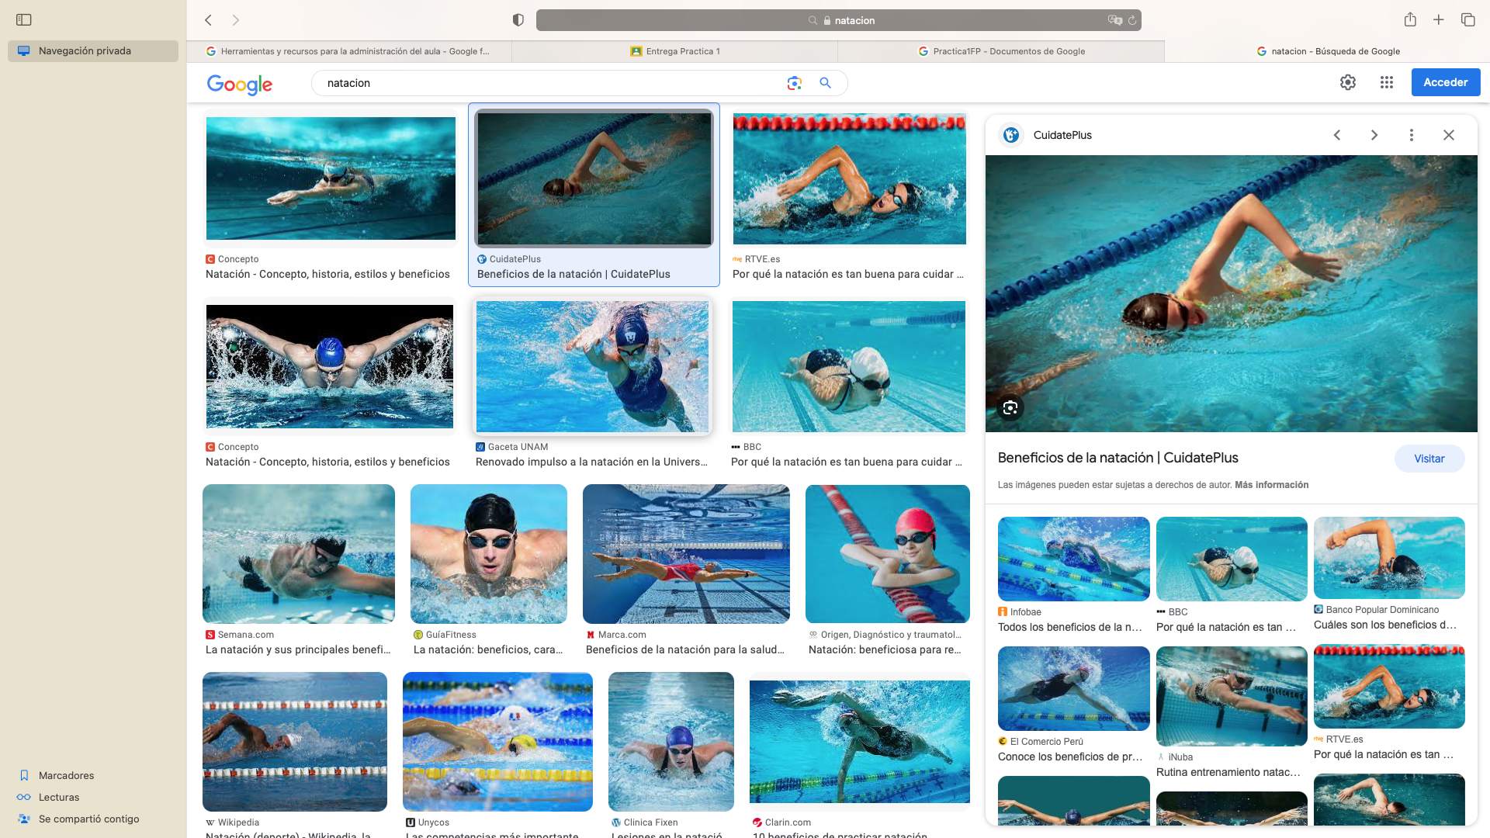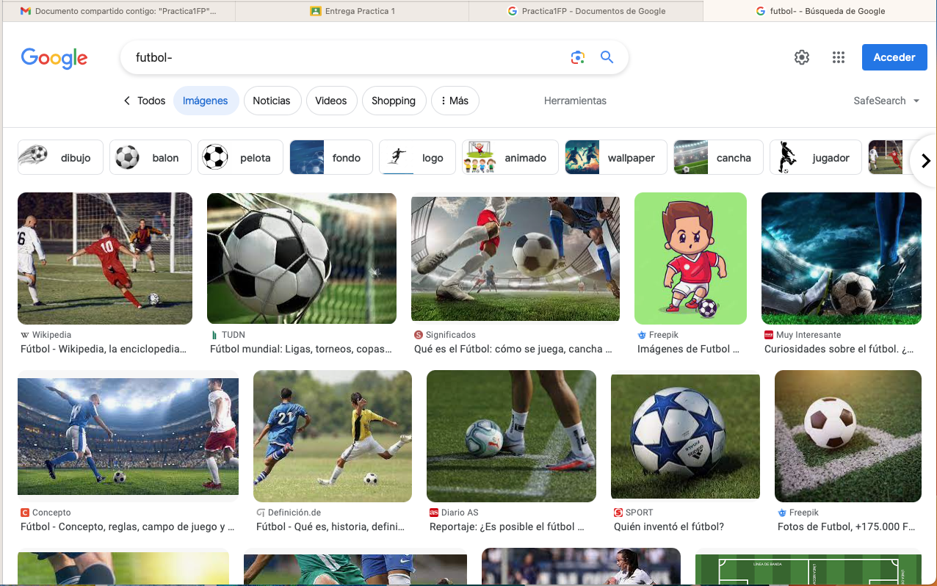

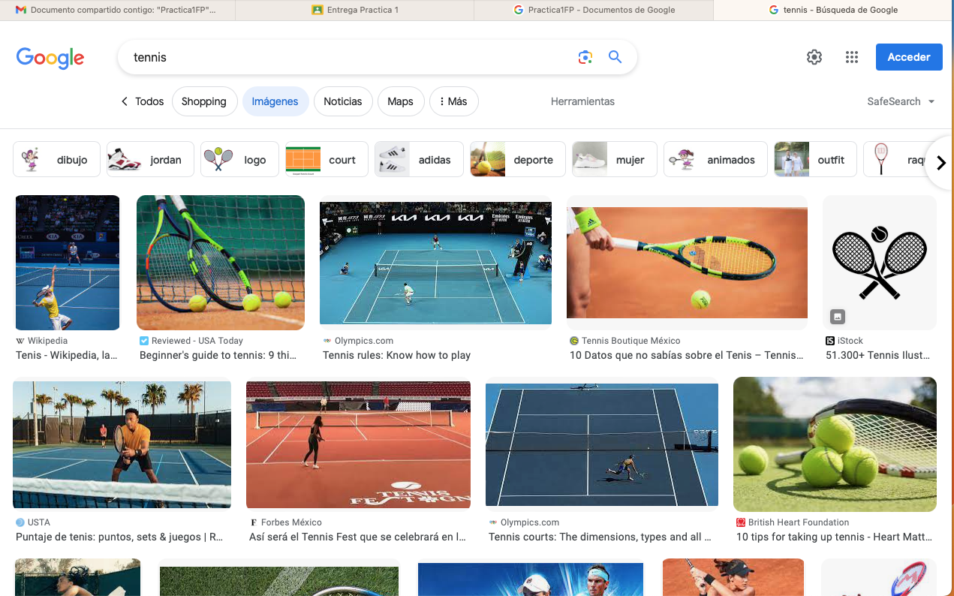 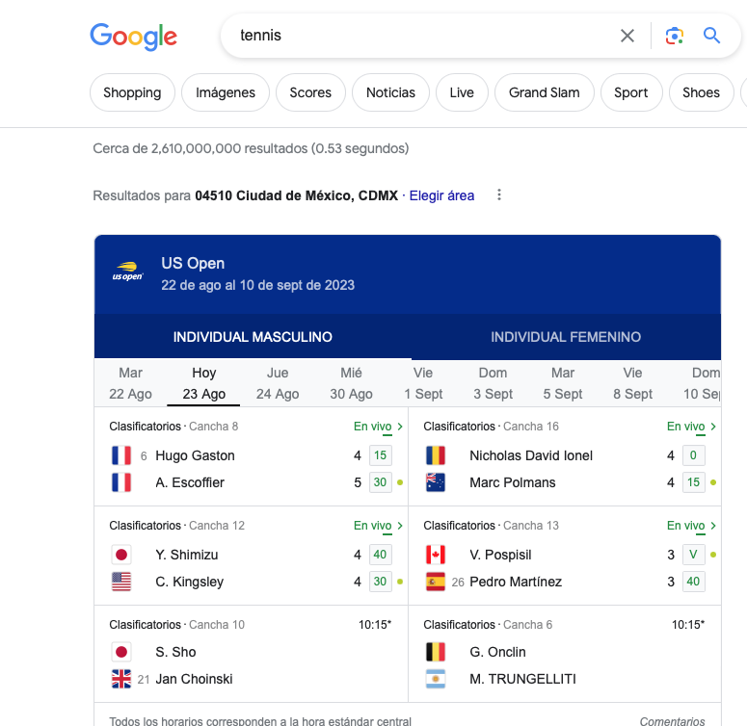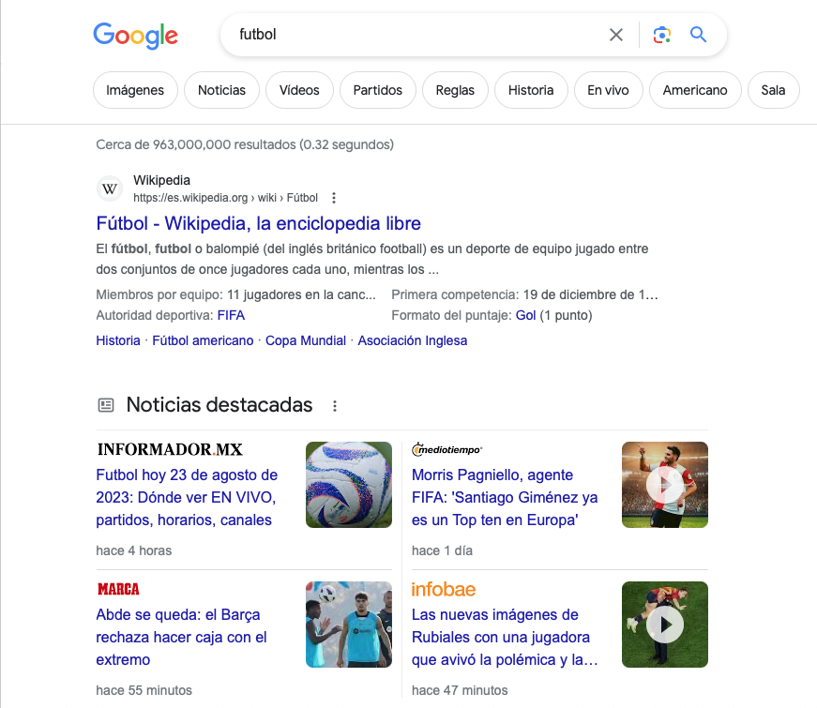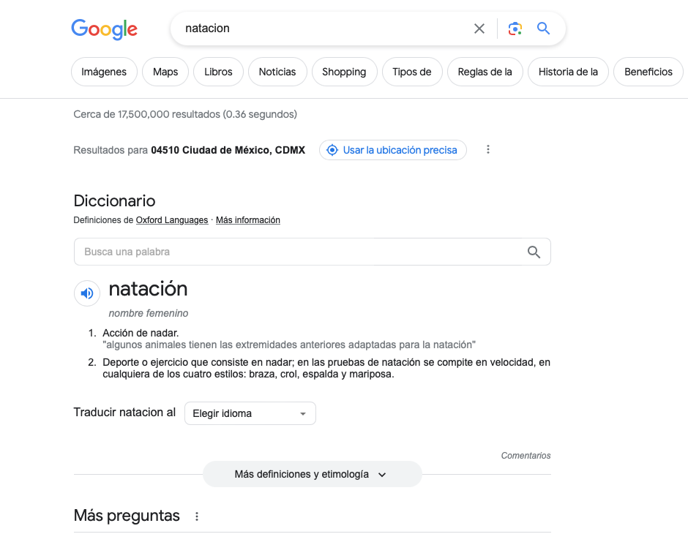

En unas busquedas arroja las “noticias” mas importantes del momento, en otras se observan productos afines a ese deporte; tambien algunas paginas son solo de información mientras que en otras solo aparecen los “tableros” ú “horarios” de los próximos partidos, y otras solo aparece la definición de ese deporte.

-Imágenes de natación or tenis



En la primera imagen vemos a personas realizando el deporte, mientras que en la segunda solo se puede observar la raqueta que es el elemento mas representativo de ese deporte.

b)

- "jornada de futbol mexicano"

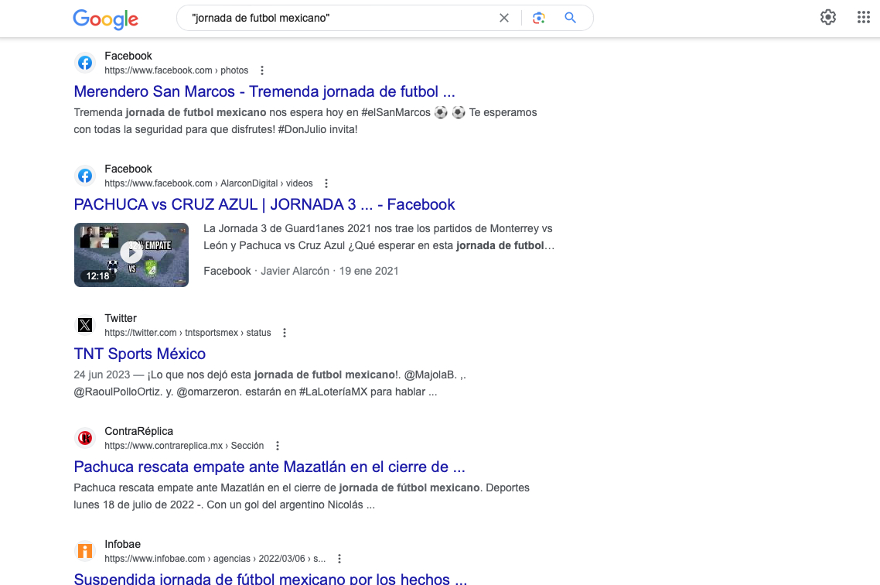

- jornada de futbol mexicano

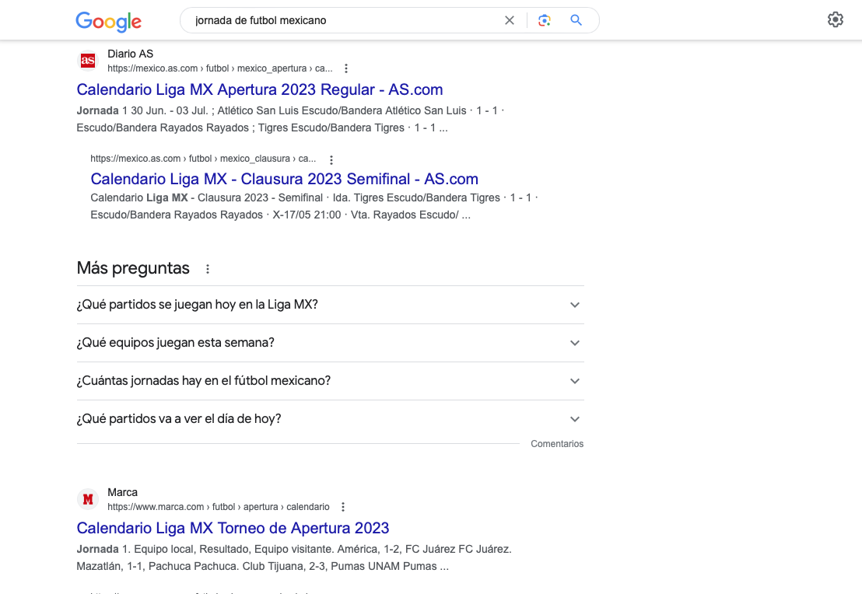

En la primer búsqueda se observa que nos arroja un resultado en el cual solo muestra páginas de redes sociales o noticieros, mientras que en la segunda búsqueda solo arroja calendarios referentes a la temporada.

c)

- +metro

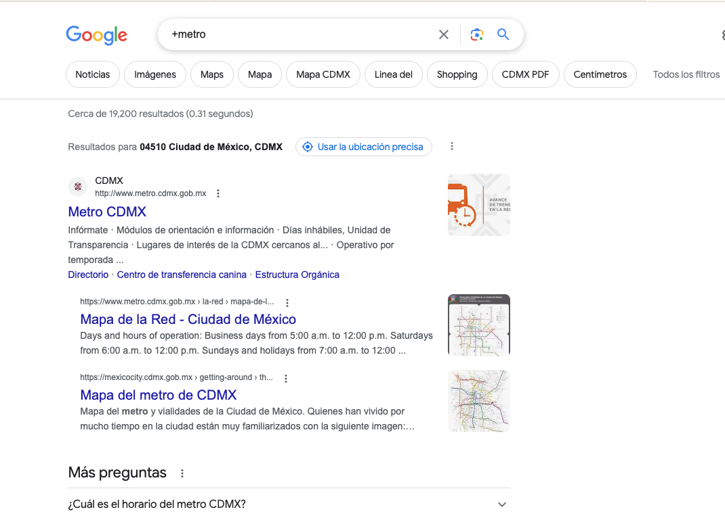

- metro

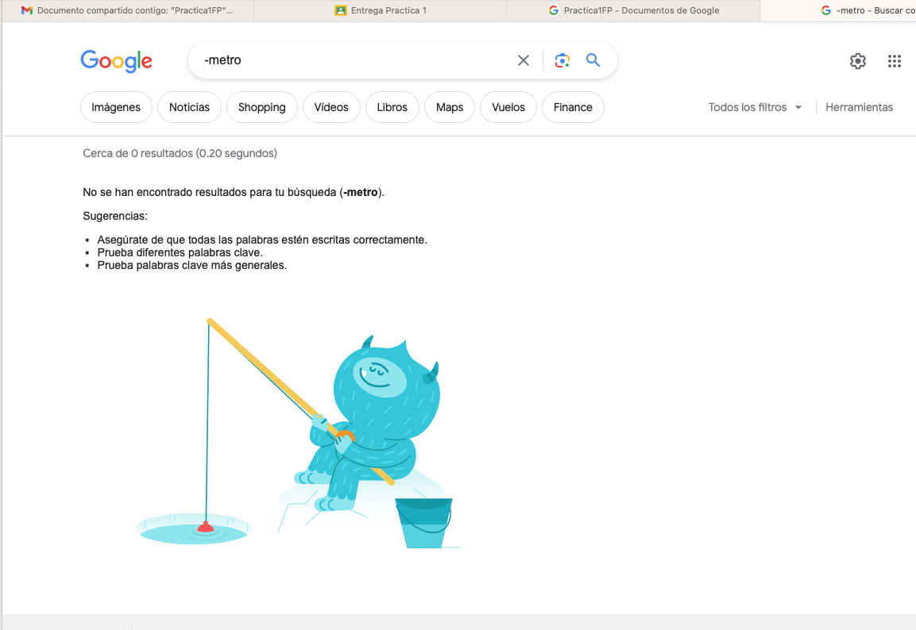

En la primera imagen se observa que el buscador nos arroja toda la información referente al metro de la ciudad de México, mientras que en la segunda búsqueda no nos arroja ningún tipo de información.

d)

- define:computación

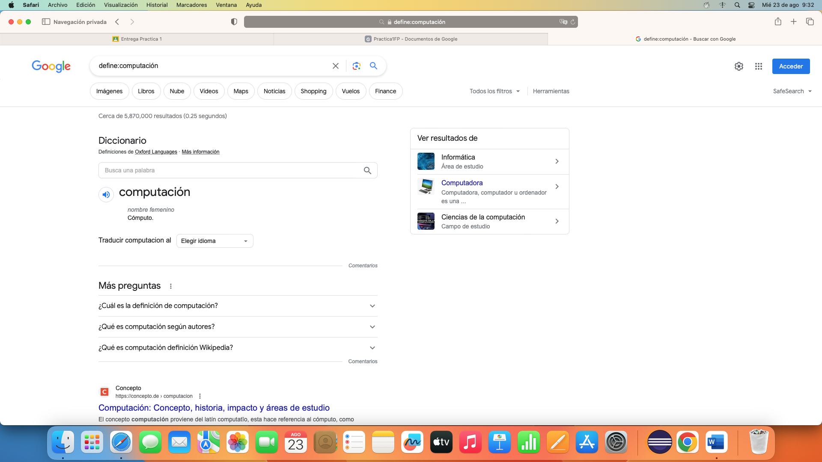

- define:Nintendo switch

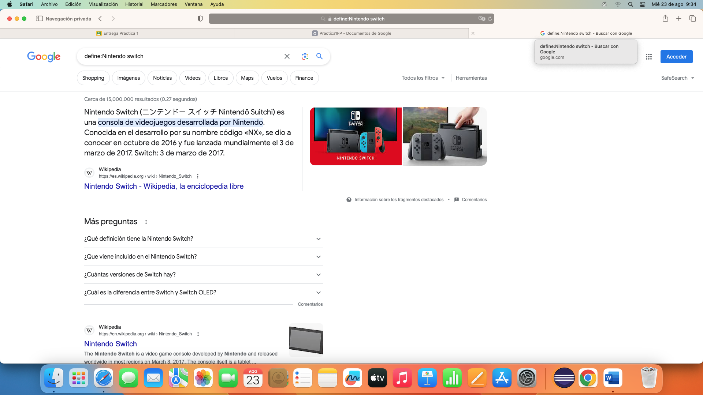

- Nintendo Switch

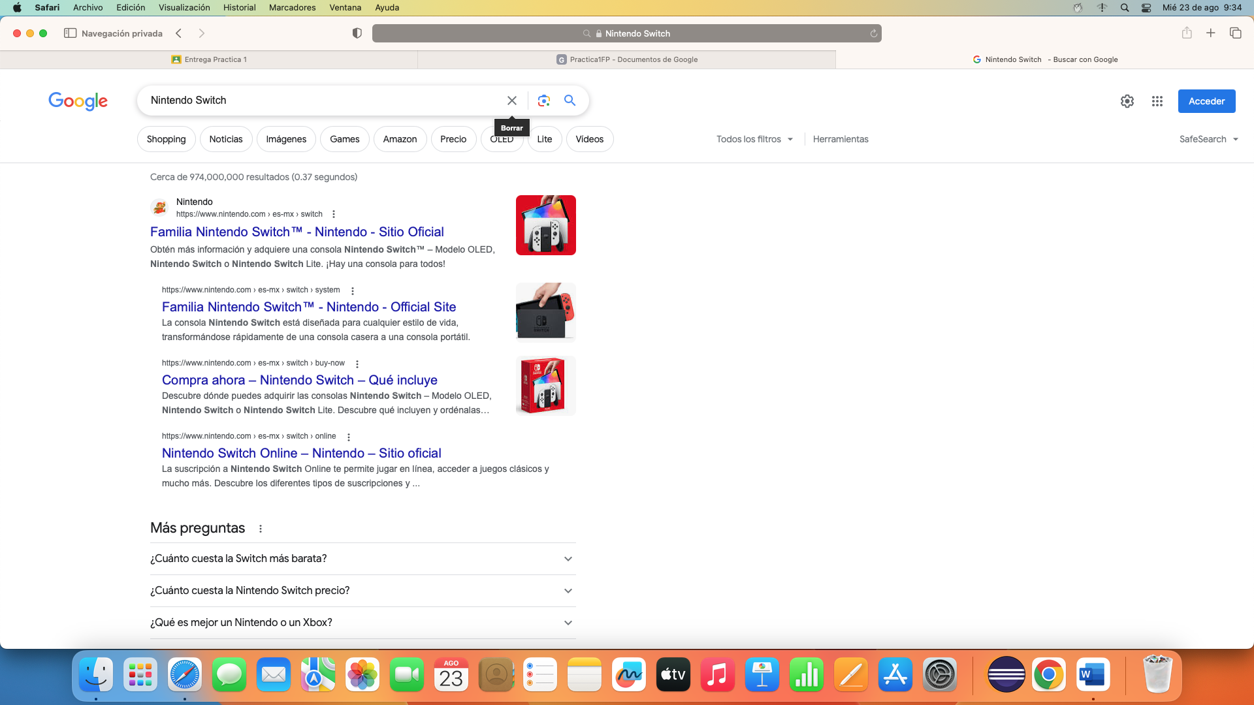

Diferencias: Las principales diferencias que se encontraron es que cuando se usa el comando “define-:” en la primera y segunda búsqueda, el navegador arroja resultados definiendo la palabra que escribimos después del “define:”, mientras que cuando sólo buscamos la palabra sin escribir el comando “define:” el navegador solo arroja los sitios con más frecuencia de usuarios.

e)

- olimpiadas 68

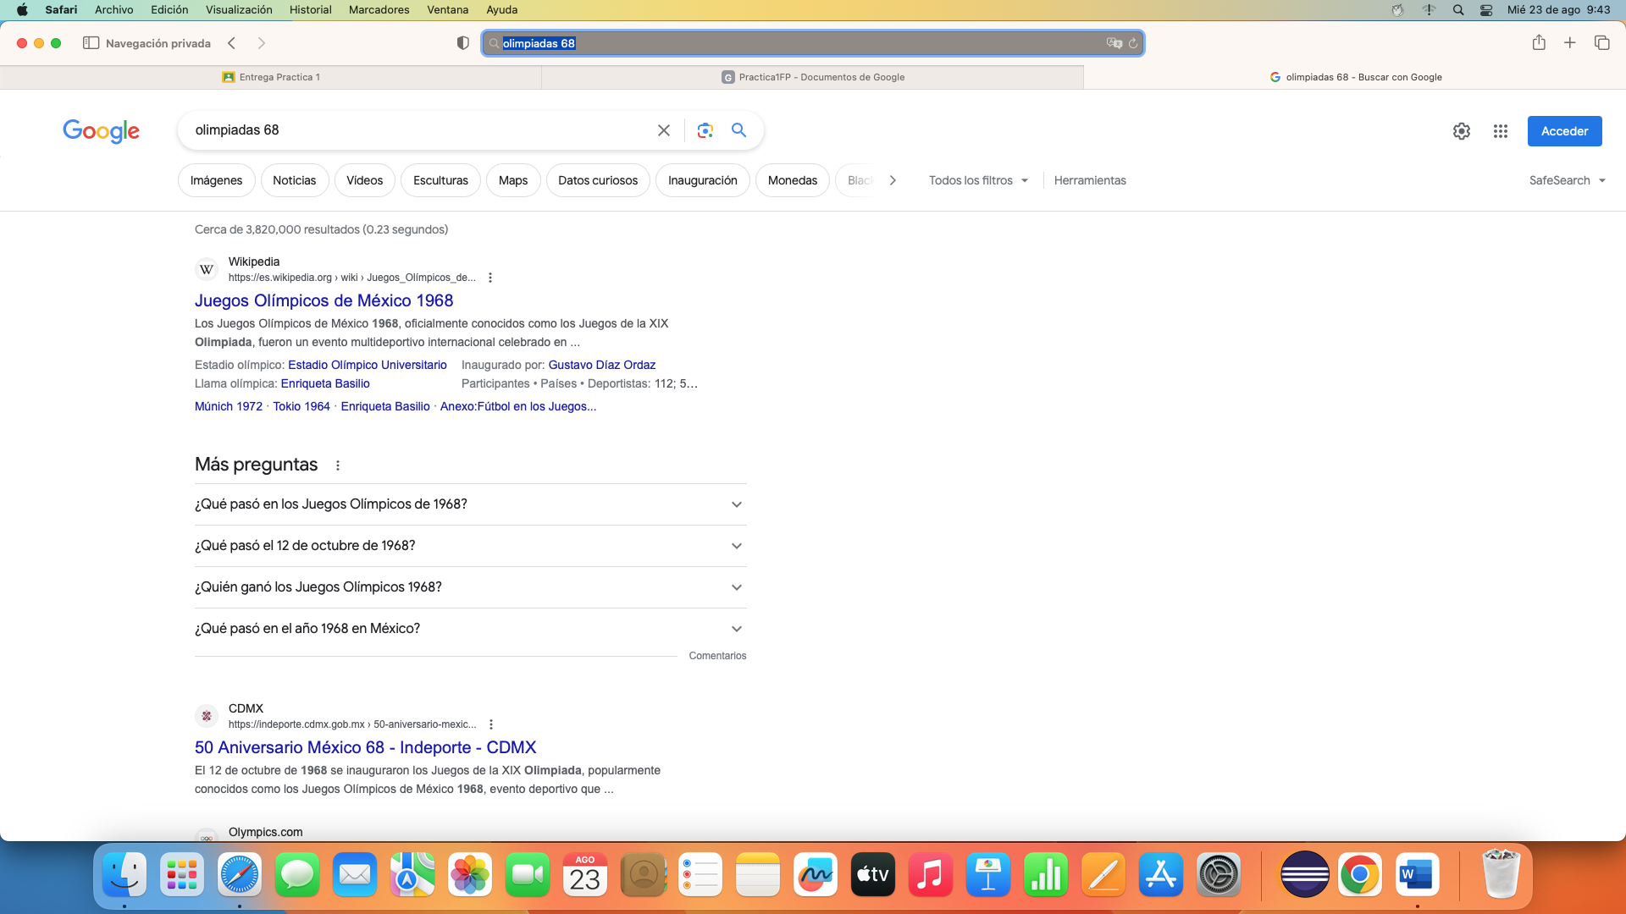

- site:olympics.com ~olimpiadas 68..72

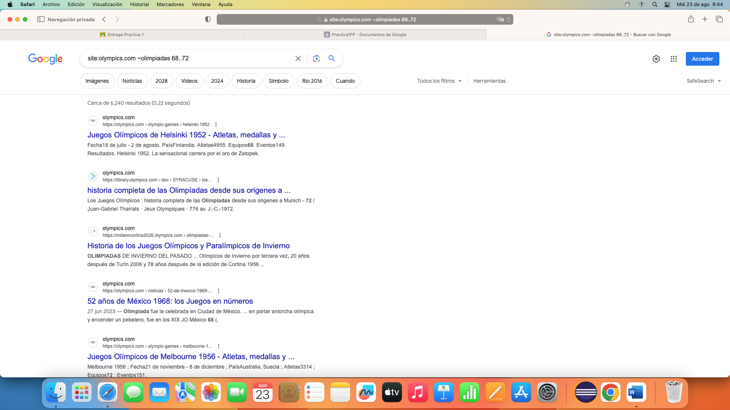

Diferencias: Las diferencias que se encuentran en las búsquedas, es que al solo buscar la palabra “olimpiadas 68” se nos arroja resultados de todas las paginas más frecuentes por los usuarios, mientras que cuando usamos el comando “site:oympics.com” se nos arroja resultados específicamente de la página que escribimos después de “site:”, obteniendo de este modo resultados más filtrados y específicos.

f)

- programacion en c ingenieria pdf

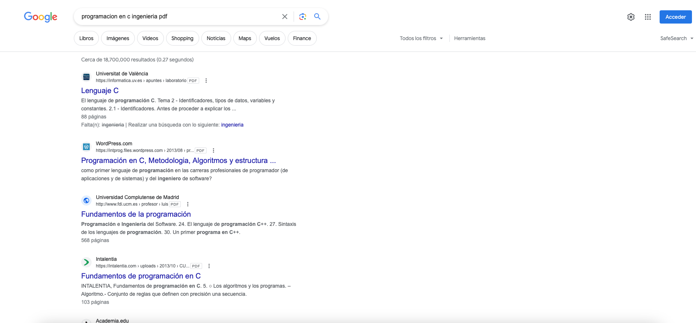

- intitle:programacion en c intext:ingenieria filetype:pdf

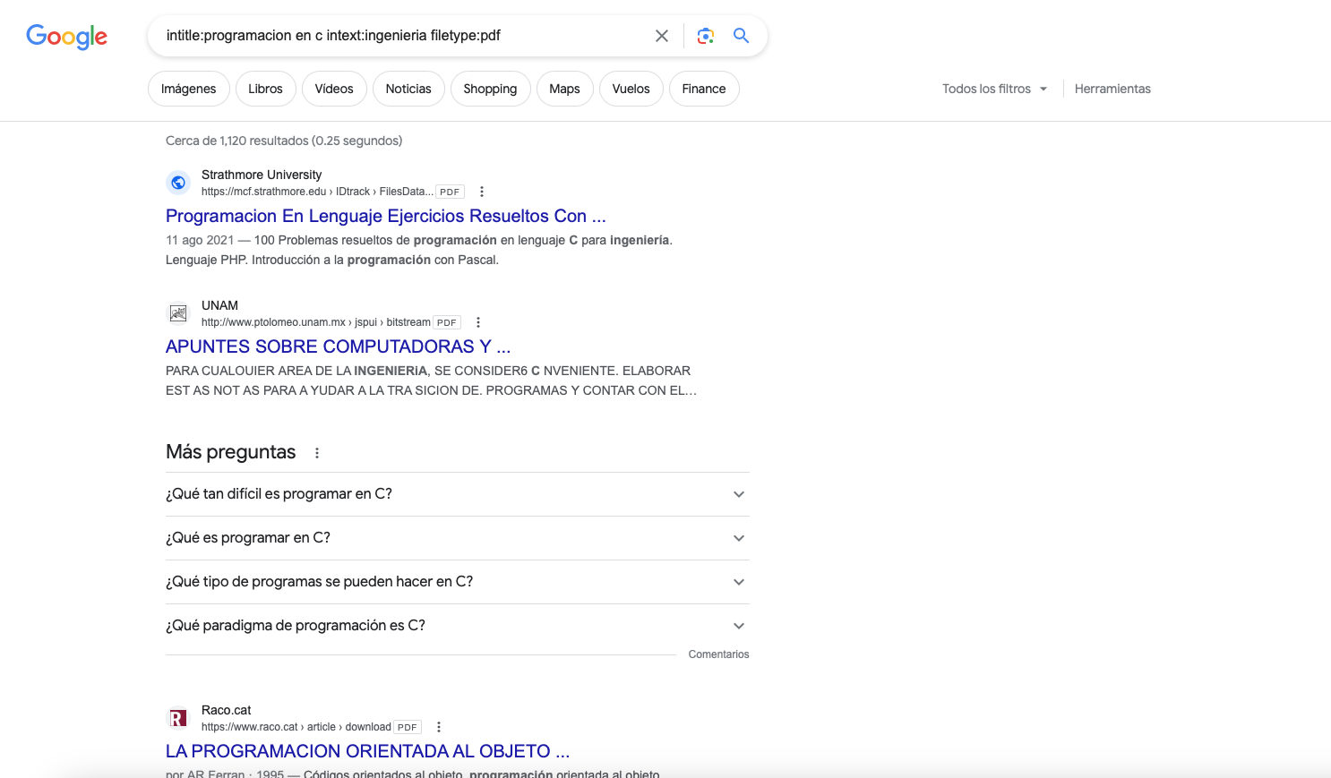

Diferencias: Las principales diferencias que encontramos entre las búsquedas es que en la primera al solo buscar sin un comando en específico, se nos arroja las búsquedas más frecuentes en archivo pdf mientras que al usar uso de los comandos “intitle” ,“intext:” y “filetype:” las búsquedas son filtradas por lo que escribimos en cada comando de este modo obtenemos unos resultados más específicos y confiables.

PRACTICA 1 “La computación como herramienta de trabajo del profesional de ingeniería”

FP grupo:07 semestre:2024-1

2-Escribir en el buscador la palabra calculadora:

a) mostrar la captura de lo que arroja la búsqueda

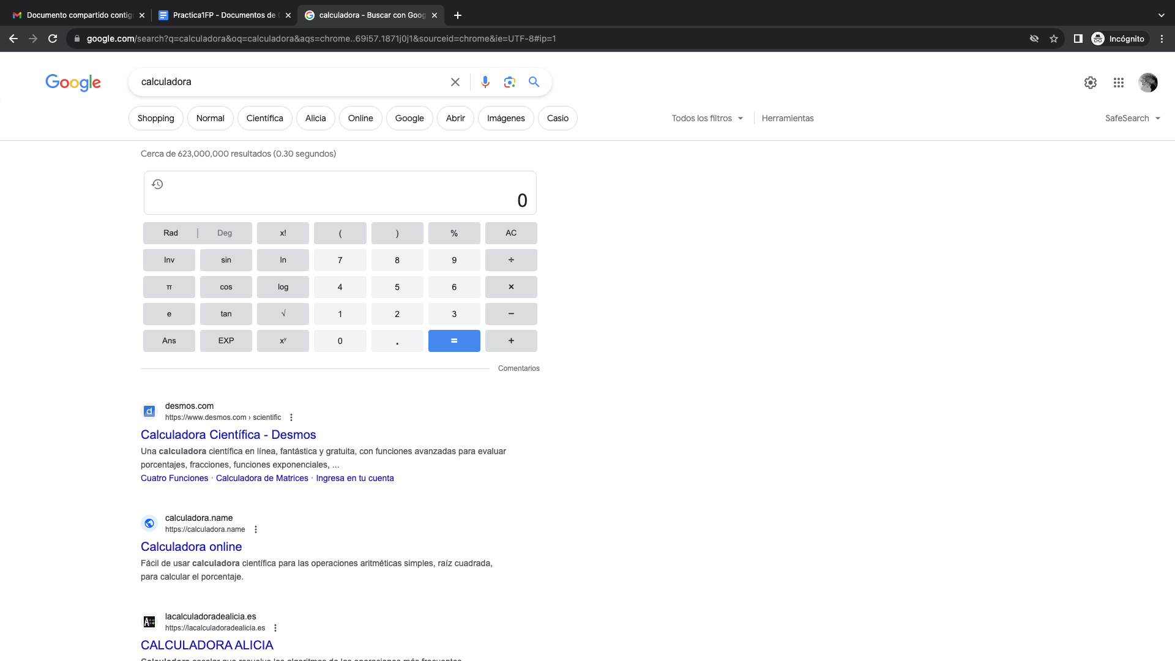

b) realizar la operación sin(1) + cos(0) y mostrar el resultado

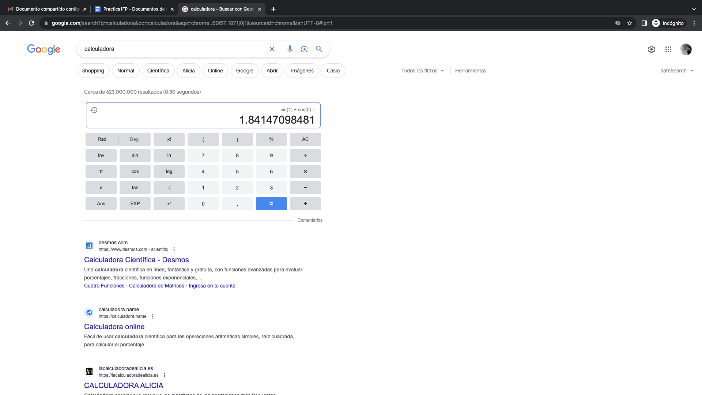

c) realizar la operación √−1 mostrar el resultado

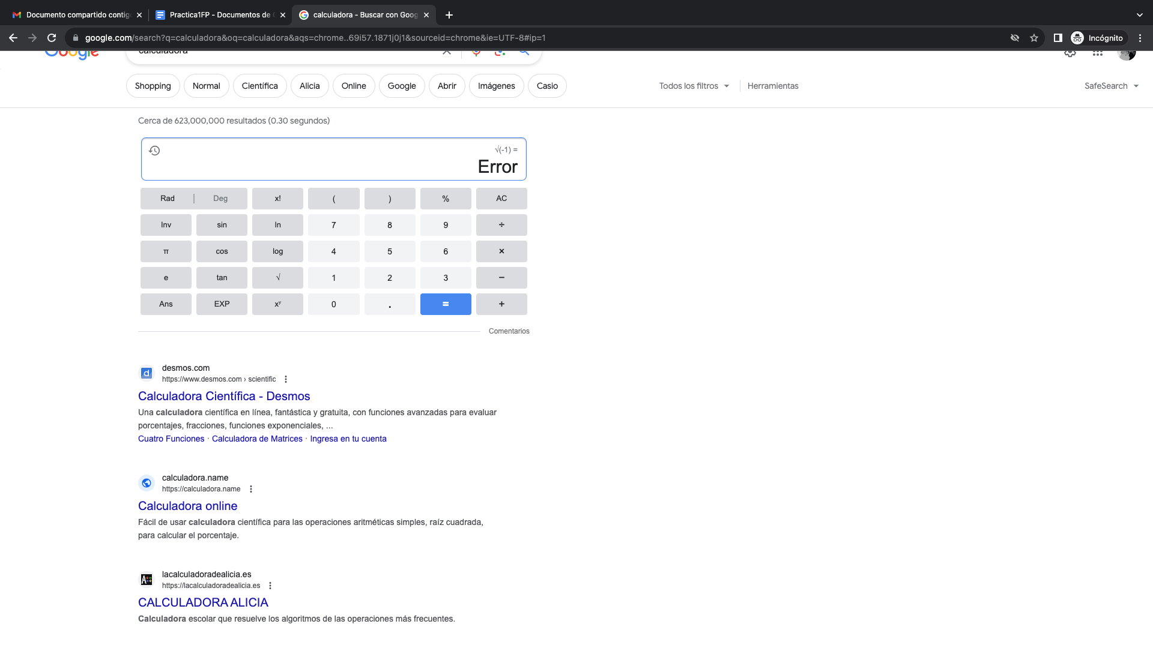

d) darle un clic al toma captura y describe lo que sucede.

* Se abre una pequeña pestaña donde aparece el historial de operaciones que he realizado resaltados en color azul.

3-Escribir en el navegador de google y tomar captura de los resultados: a) convertir libras a kilos

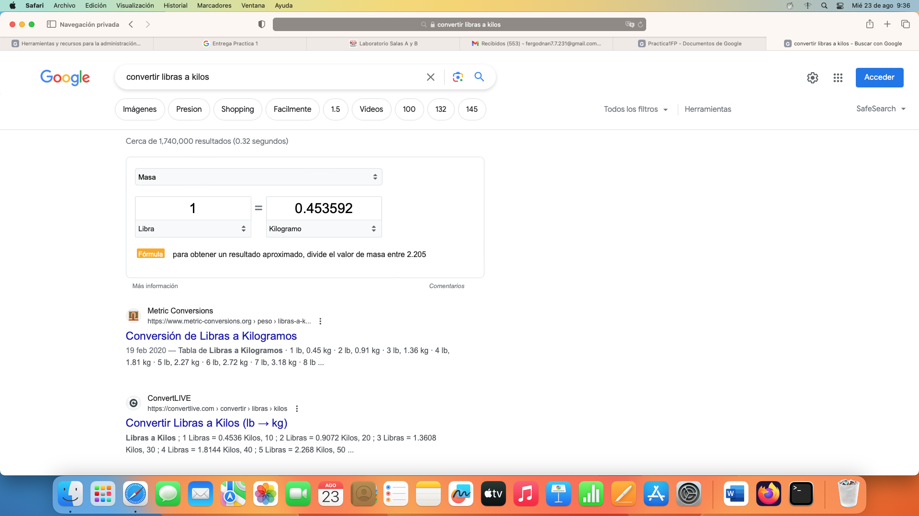

b) convertir pesos a bitcoin

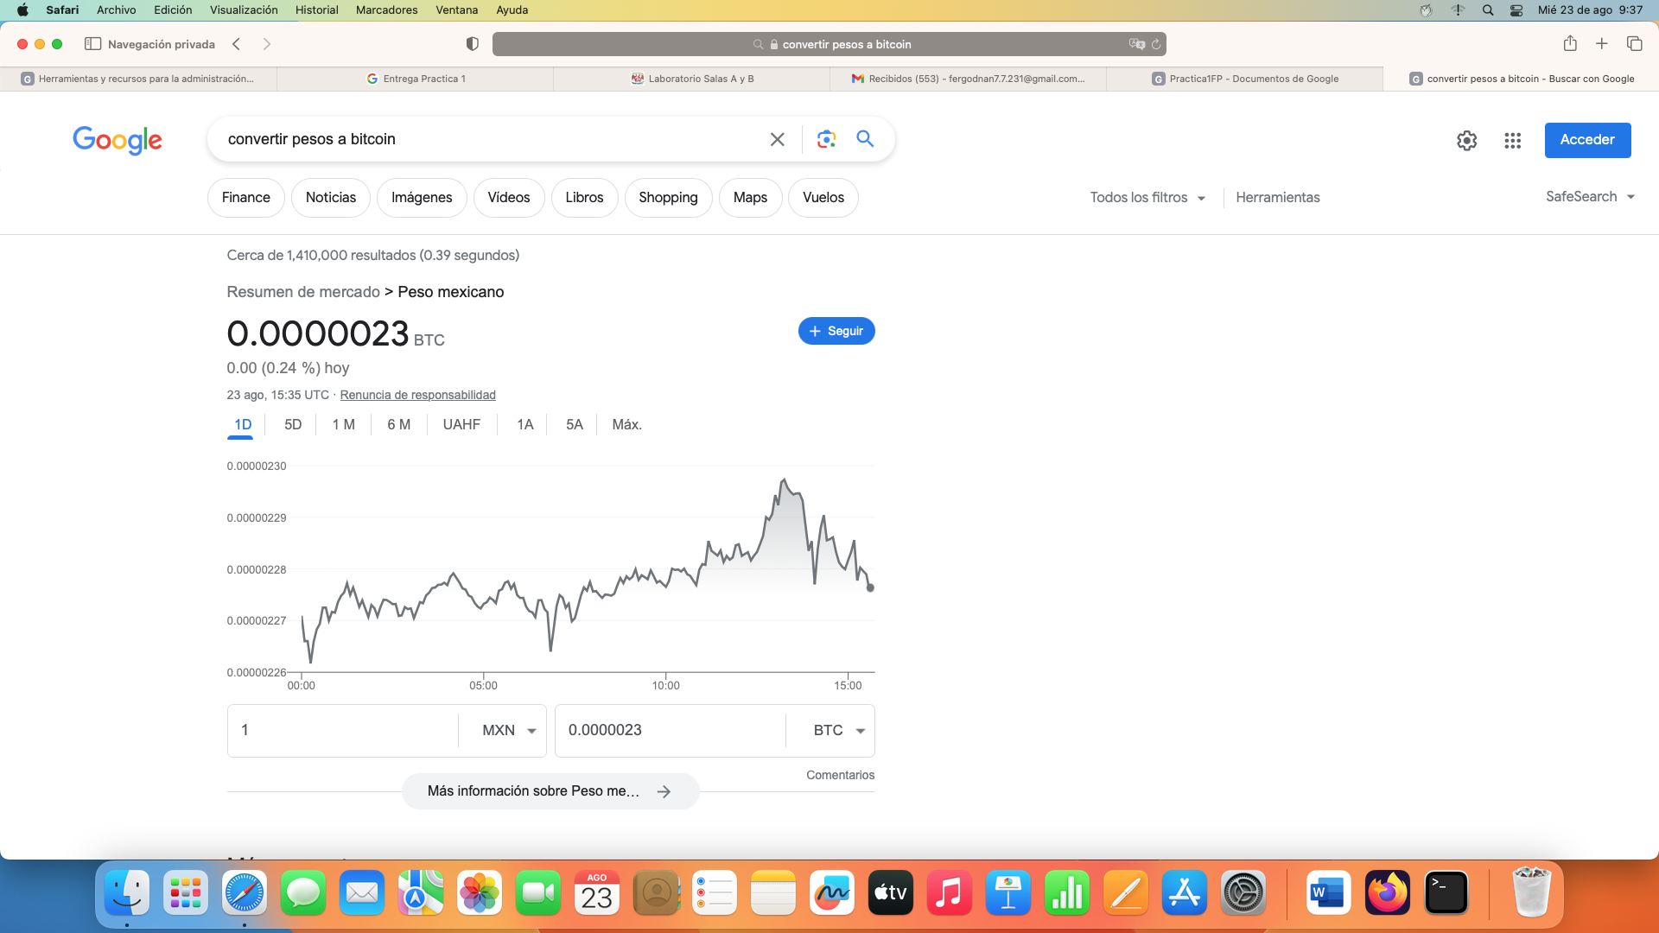

c) convertir yenes a pesos

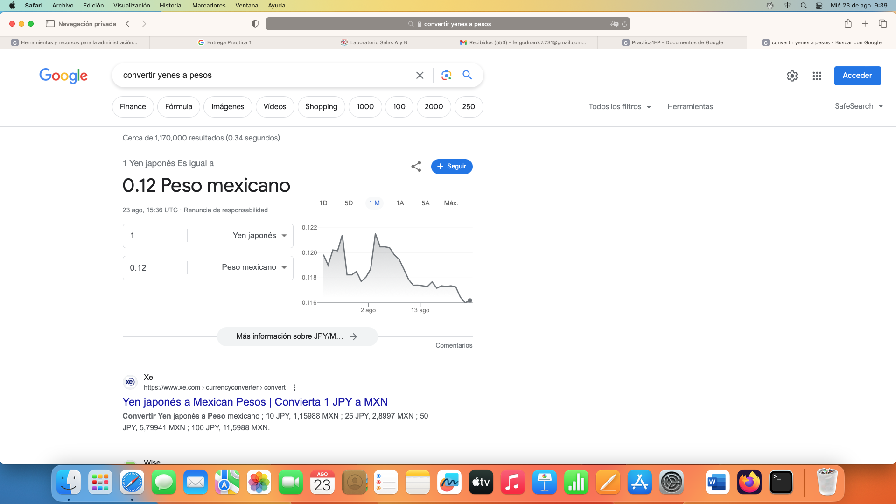

Explicar qué es lo que sucede con las búsquedas.

Lo que sucede al realizar la búsqueda, es que el navegador arroja como resultado una conversión, y esta conversión depende de la que nosotros estemos buscando.

4-Escribir en el buscador y tomar la captura del resultado de:

a) sin(x) from -pi to pi

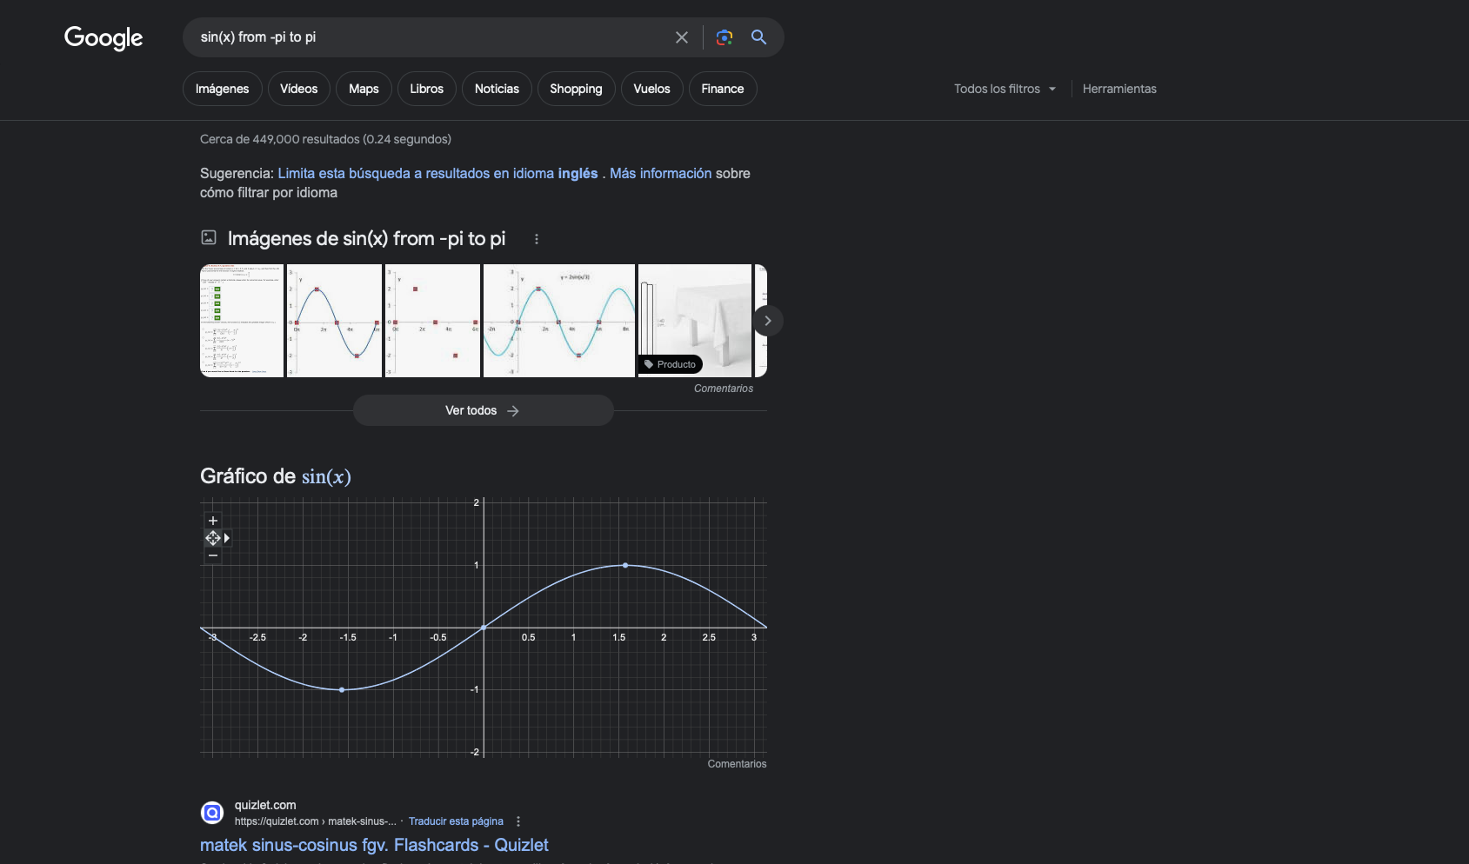

b) 1+cos(x) from -pi to pi

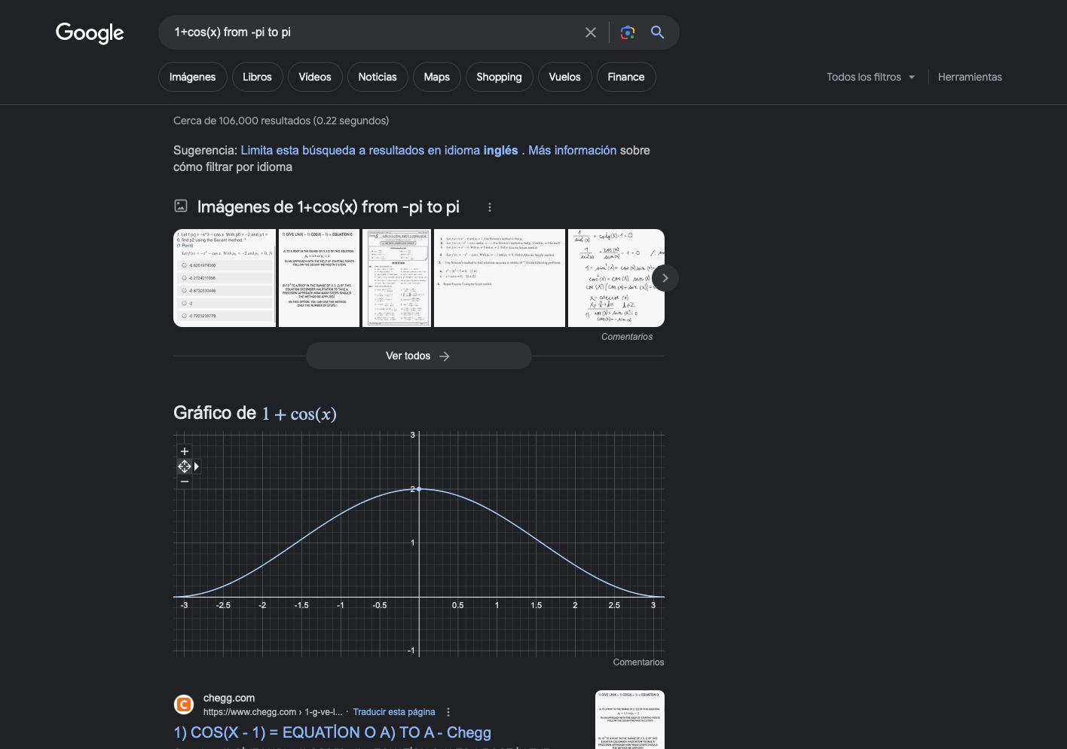

c) Escribir webGL y entrar en el link



Describa lo sucedido en las búsquedas:

1. Muestra la gráfica de la funcion seno de x y algunas imagenes
2. Muestra la gráfica de la función 1+coseno de x e imágenes de problemas que involucran el uso de esta función, en diferentes idiomas
3. Muestra un cubo giratorio, con la leyenda que indica que si podemos ver este cubo, nuestro navegador soporta WebGL

5- Escribir en el navegador de google y tomar captura de:

a) author:Hoare "Quicksort"

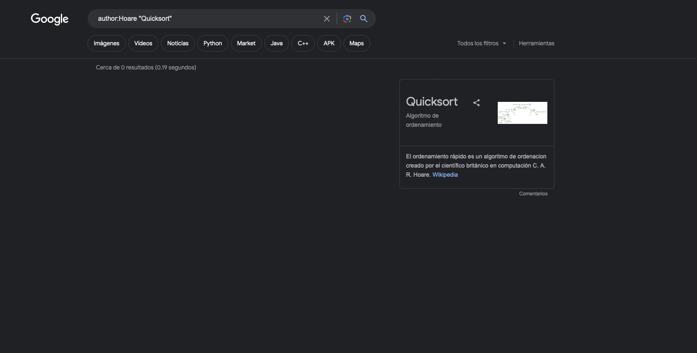

b) Google académico y realizar la búsqueda del inciso

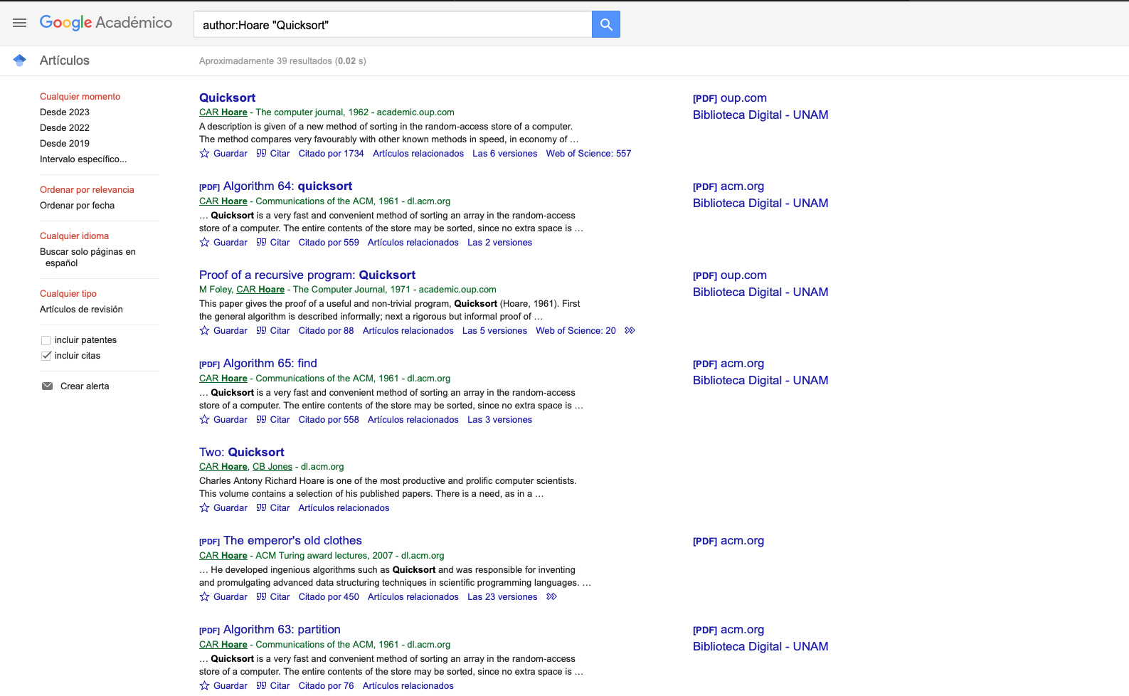

Explicar las diferencias de ambas búsquedas:

En el navegador de google, la búsqueda no arroja ningún resultado, en cambio, en google académico se muestran variados resultados que explican que es Quicksort, y todos aparecen en inglés.

6-El profesor dará a cada equipo una serie de imágenes, con ella hacer la búsquedas de dichas imágenes, tomar capturas y explicar las diferencias entre las búsquedas de las imágenes.









En la primera imagen el motor de búsqueda nos arroja el escudo de la facultad de ingeniería, y una foto de una parte del edificio principal; también nos proporcionan (en sus respectivas paginas) información de la facultad . En la segunda imagen sólo nos arroja la misma imagen pero en algunos caso en diferentes presentaciones. En la tercer imagen solo es el logo de la plataforma steam pero en diferentes versiones. En la ultima imagen solo es observa el logo de tigres en sus diferentes/misma verizon, y en sus respectivas paginas varia la información que proporcionan.

PRACTICA 1 “La computación como herramienta de trabajo del profesional de ingeniería”

FP grupo:07 semestre:2024-1

7-Utilizar Google traductor para transferir la siguiente frase ”Hola mi nombre es Nombre de cada integrante y estoy estudiando en la facultad de Ingeniería” en los siguientes idiomas, además tomar captura de cada nombre

a)Inglés

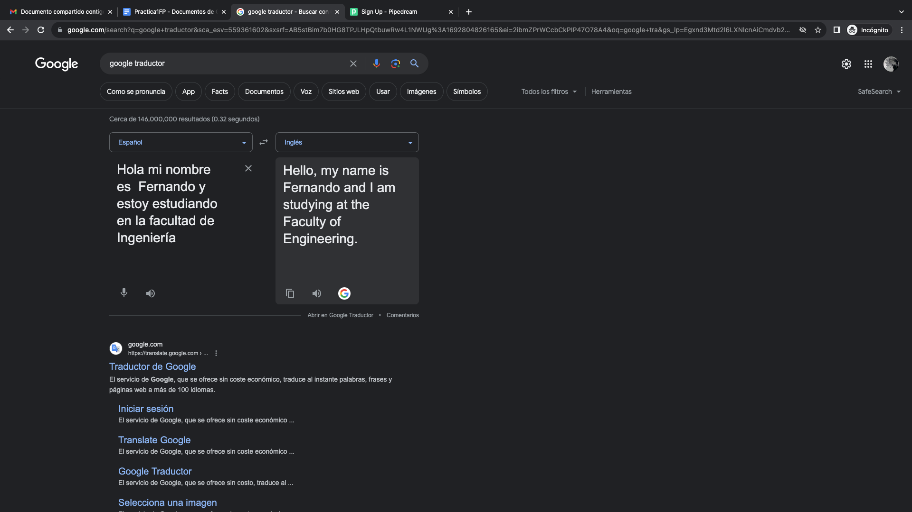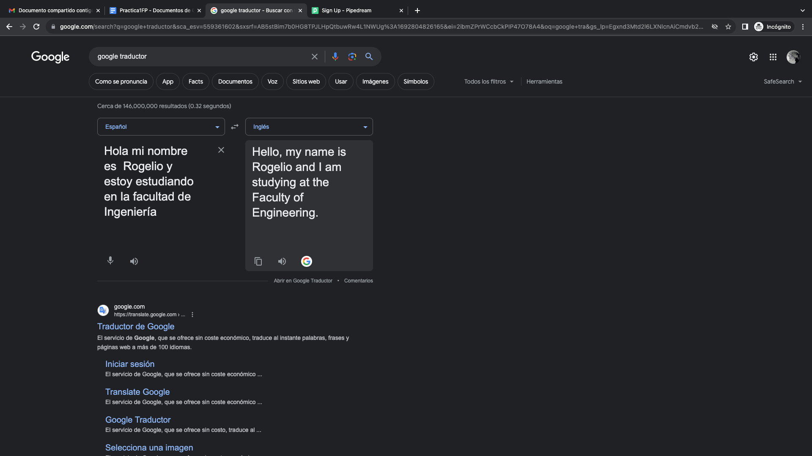

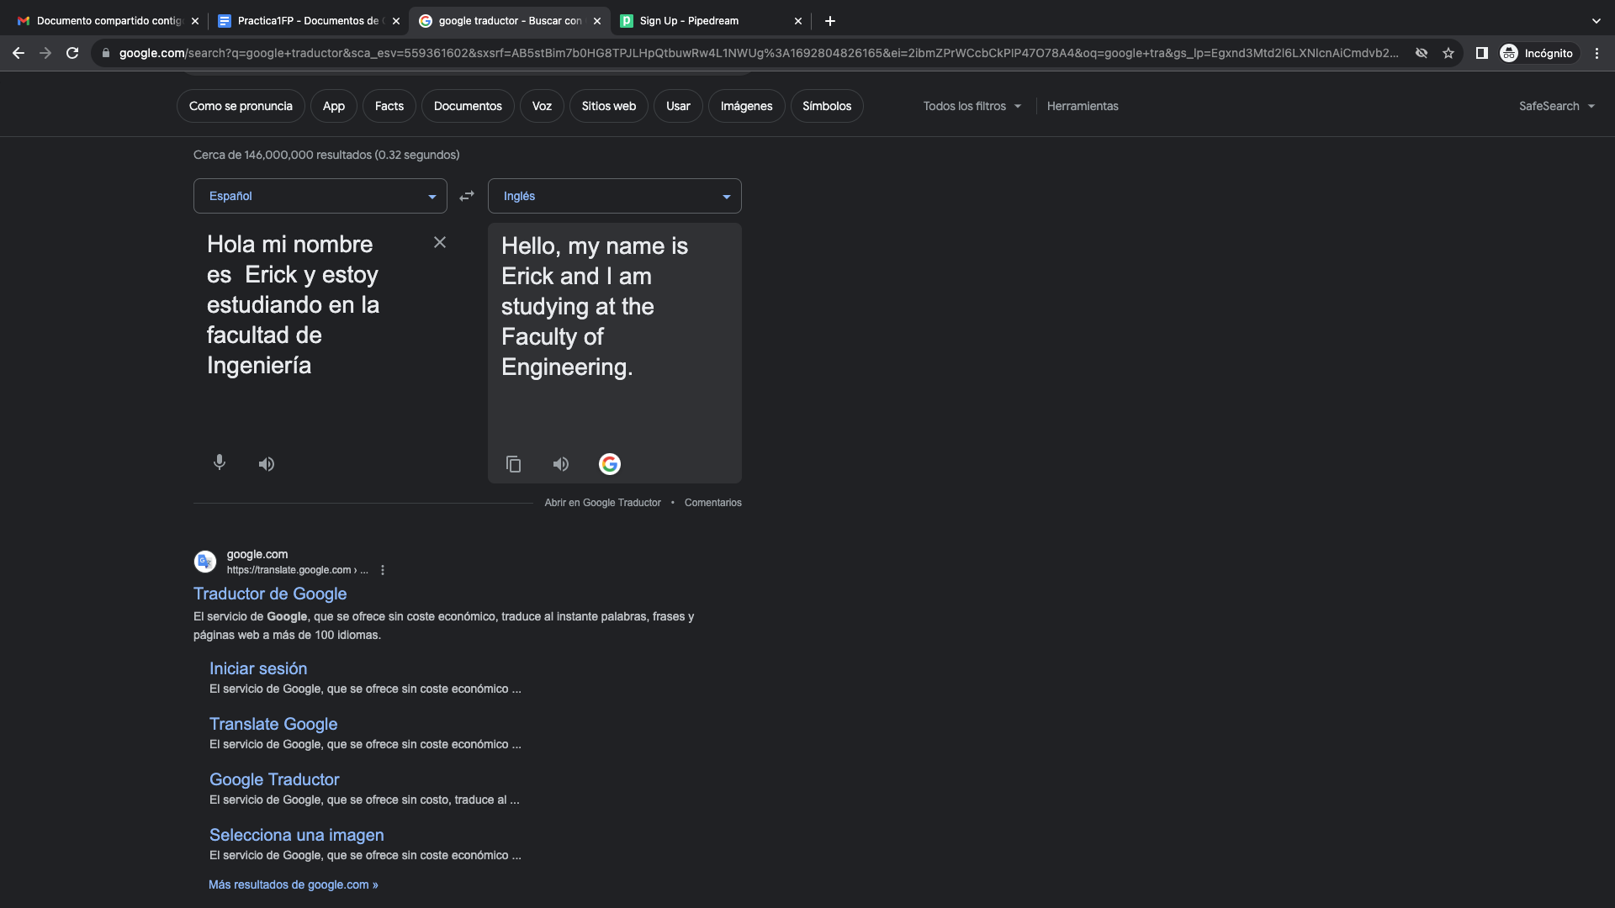

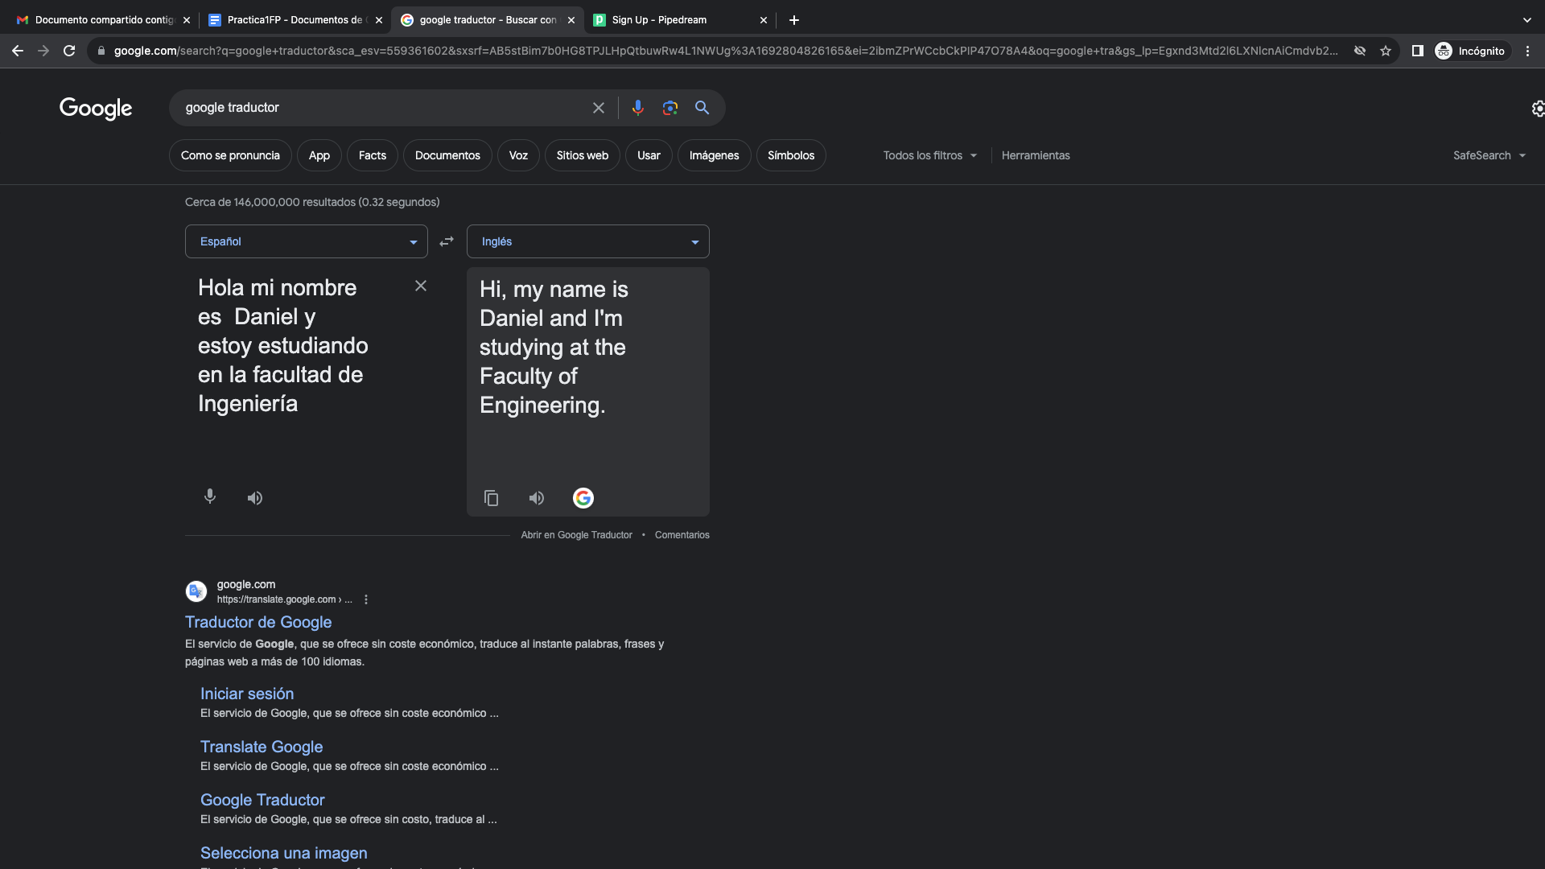

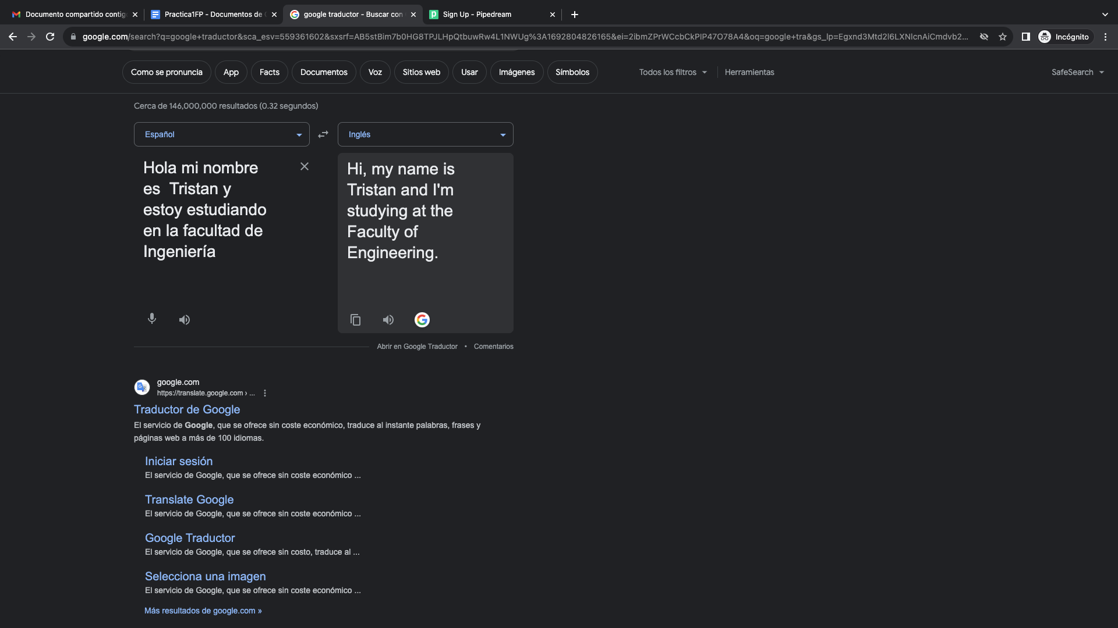

b)Japones

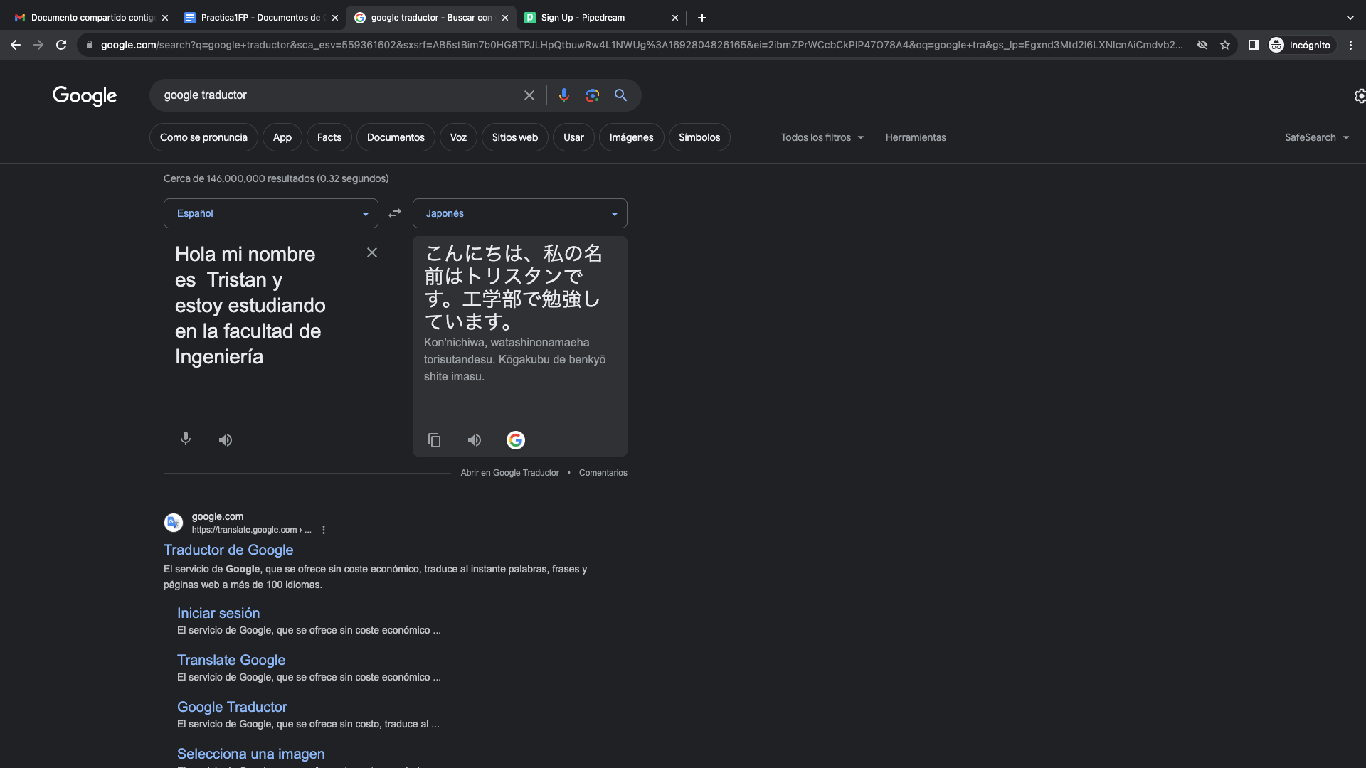

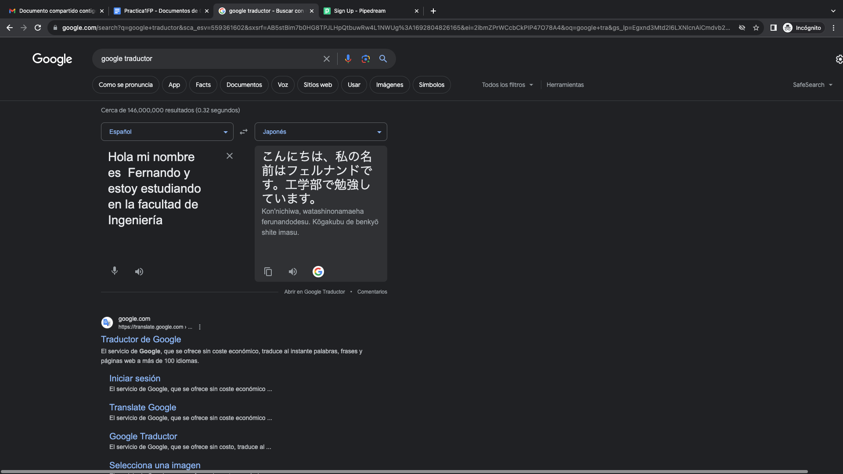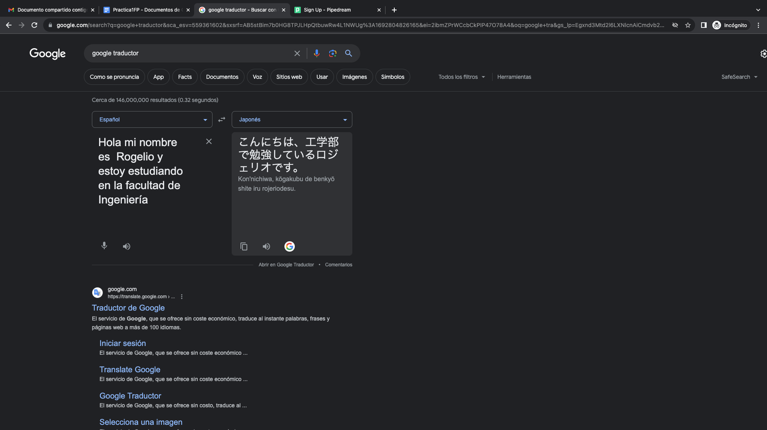

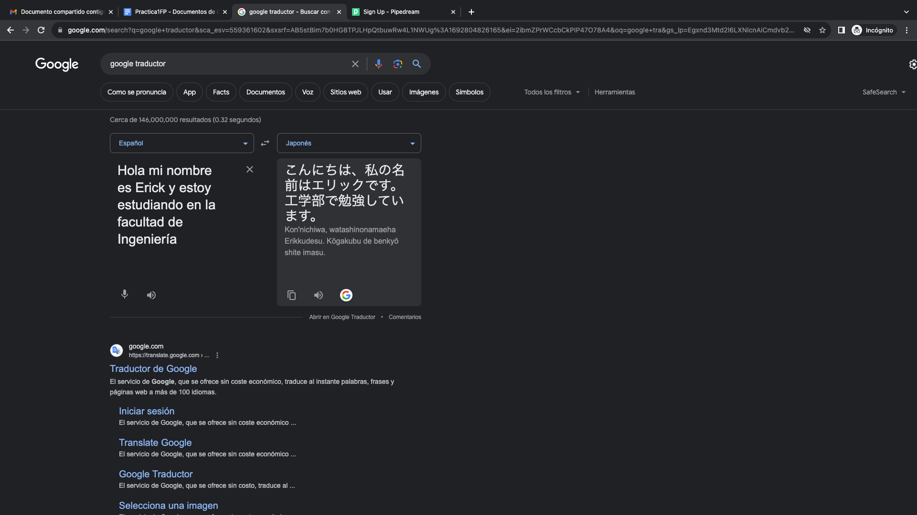

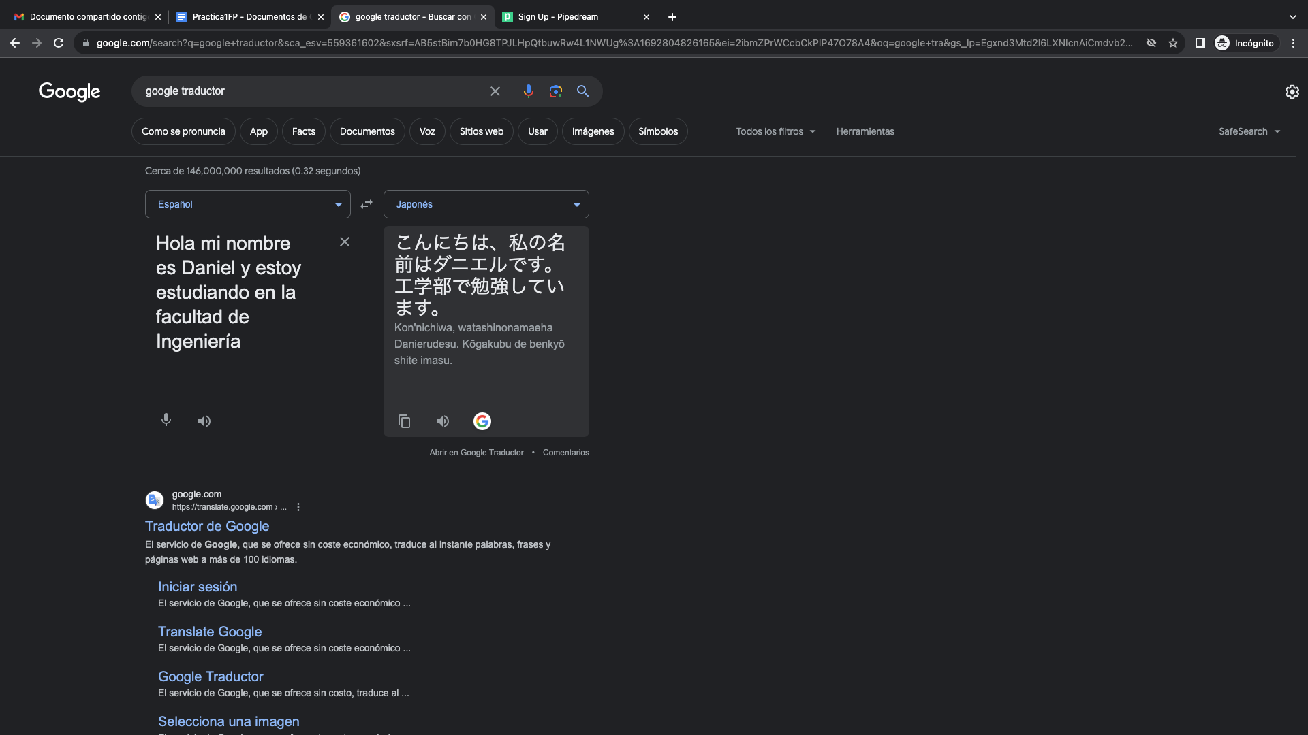

c)Francés

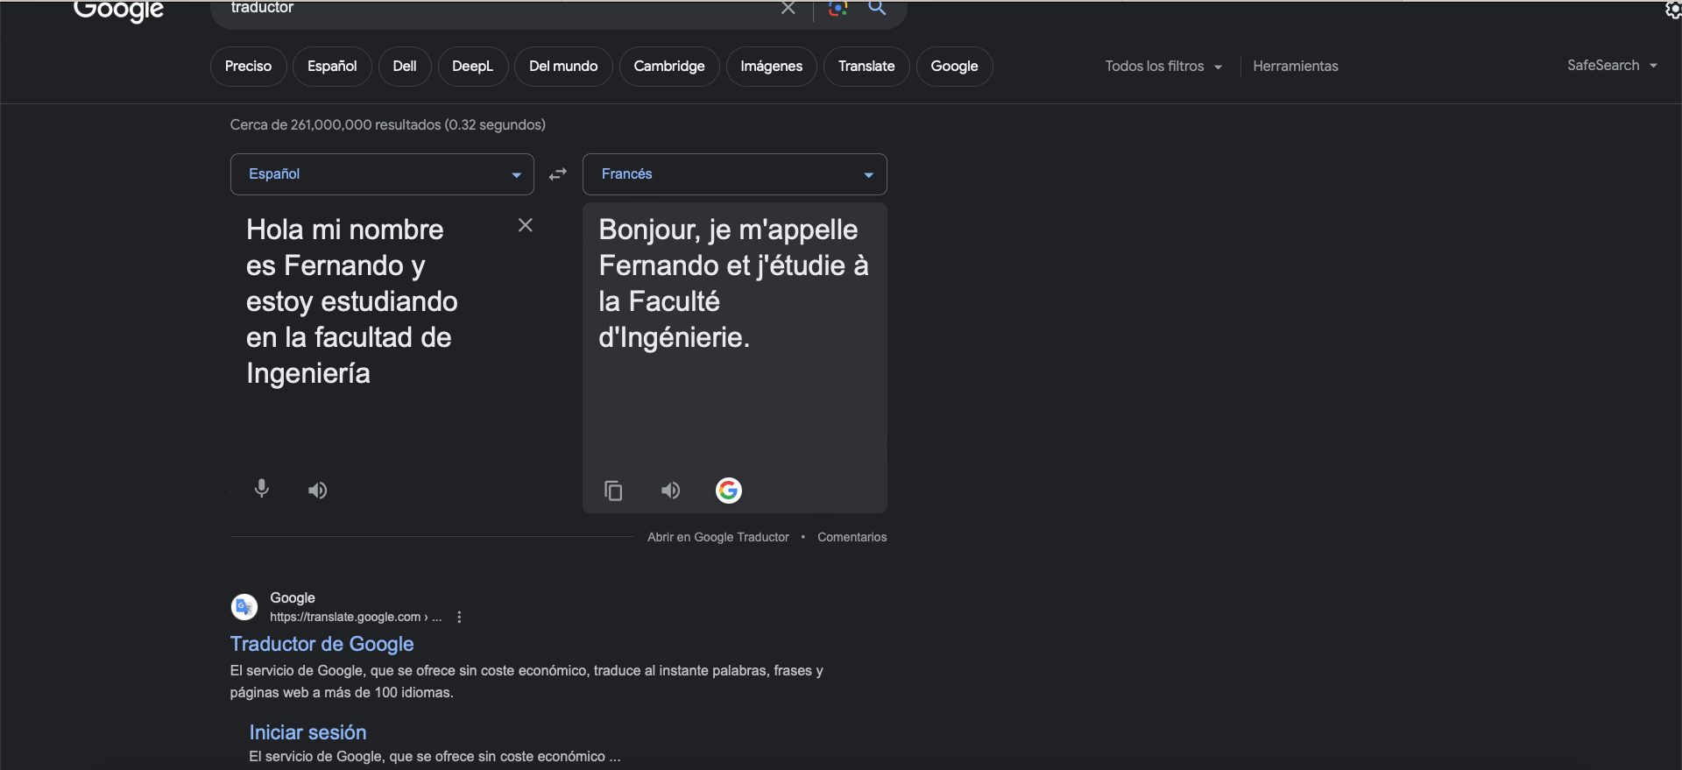

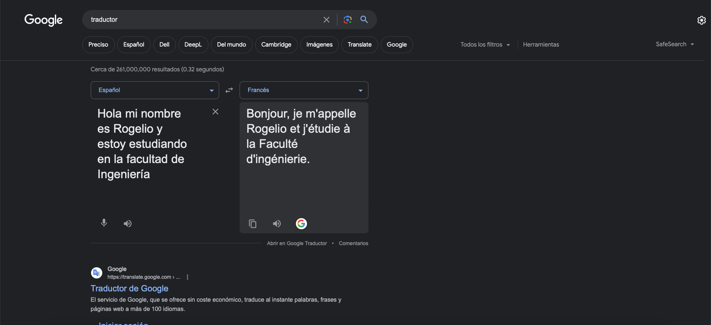

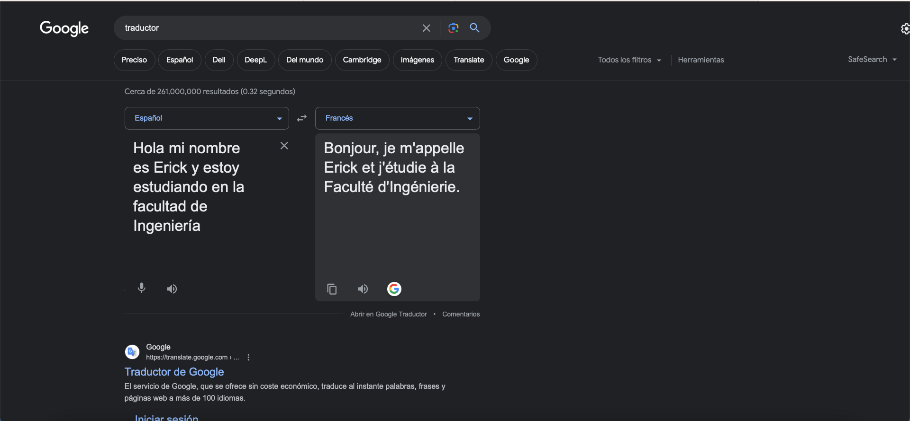

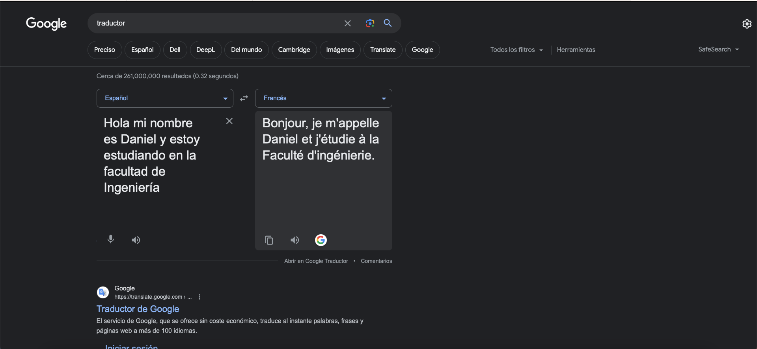

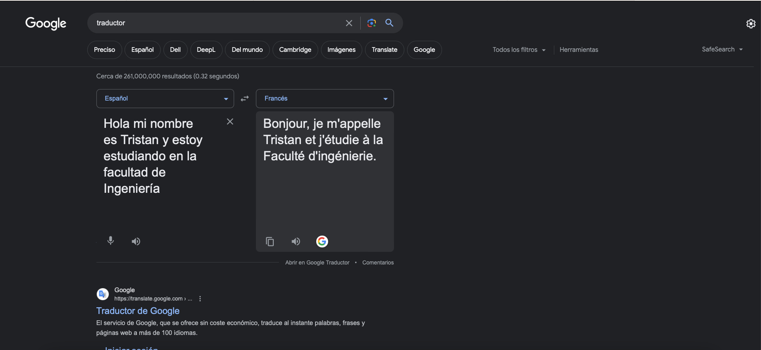

d)Árabe

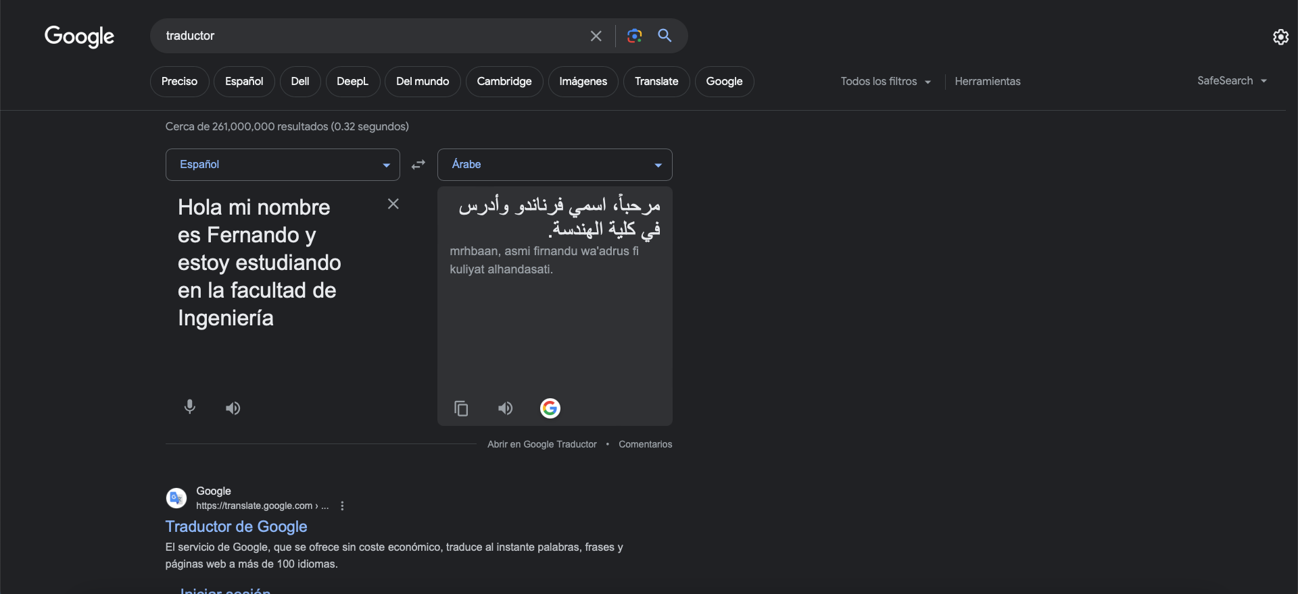

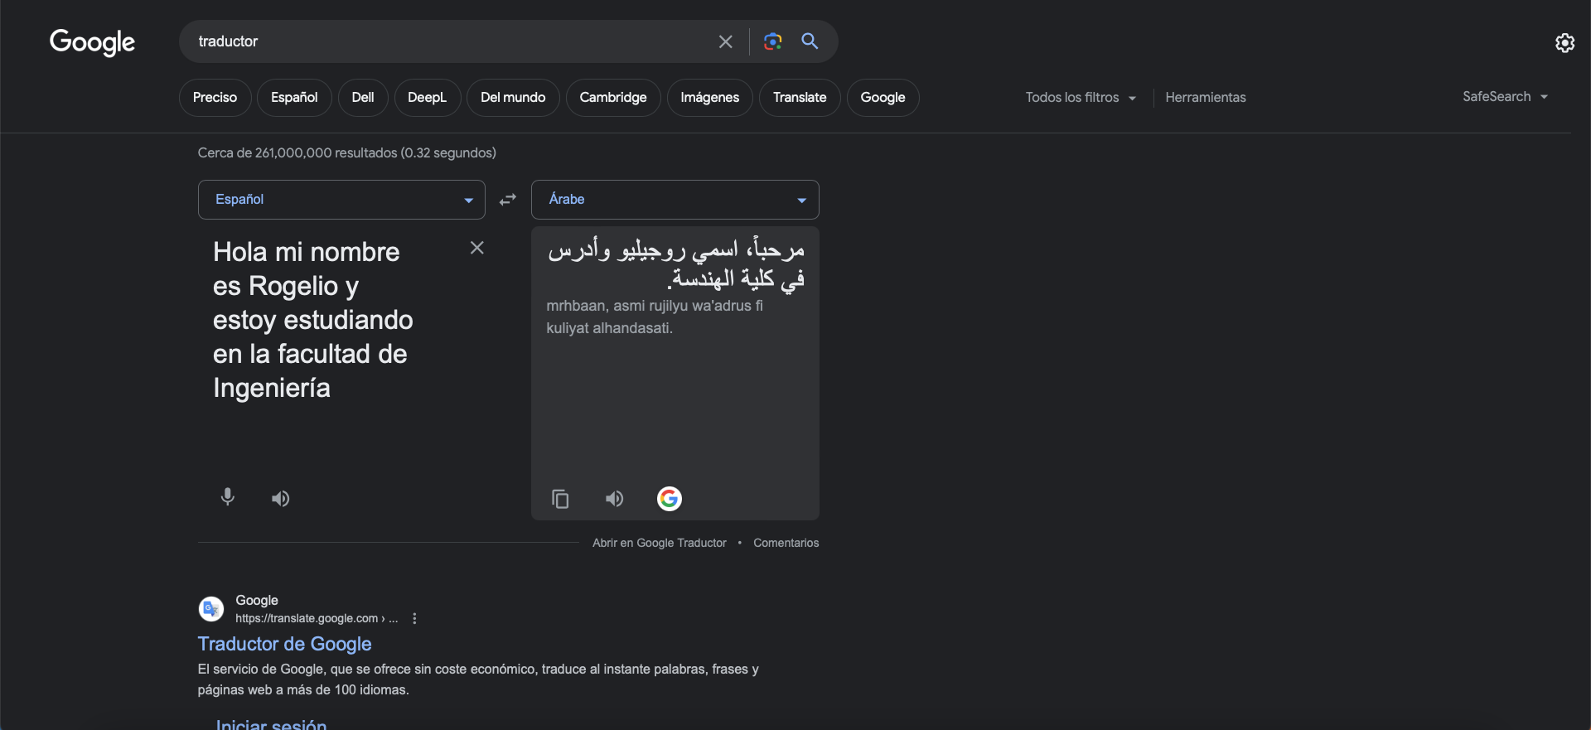

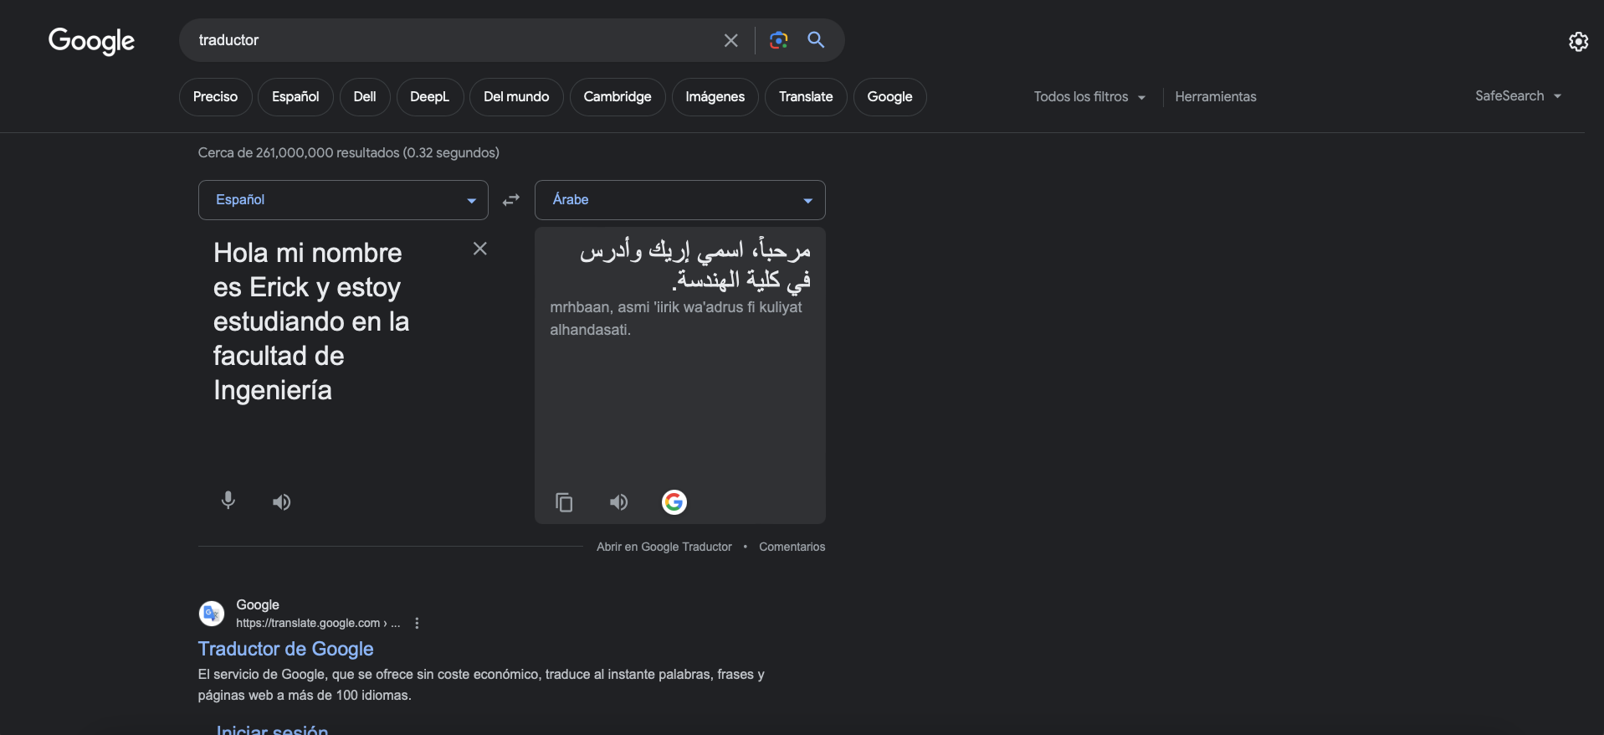

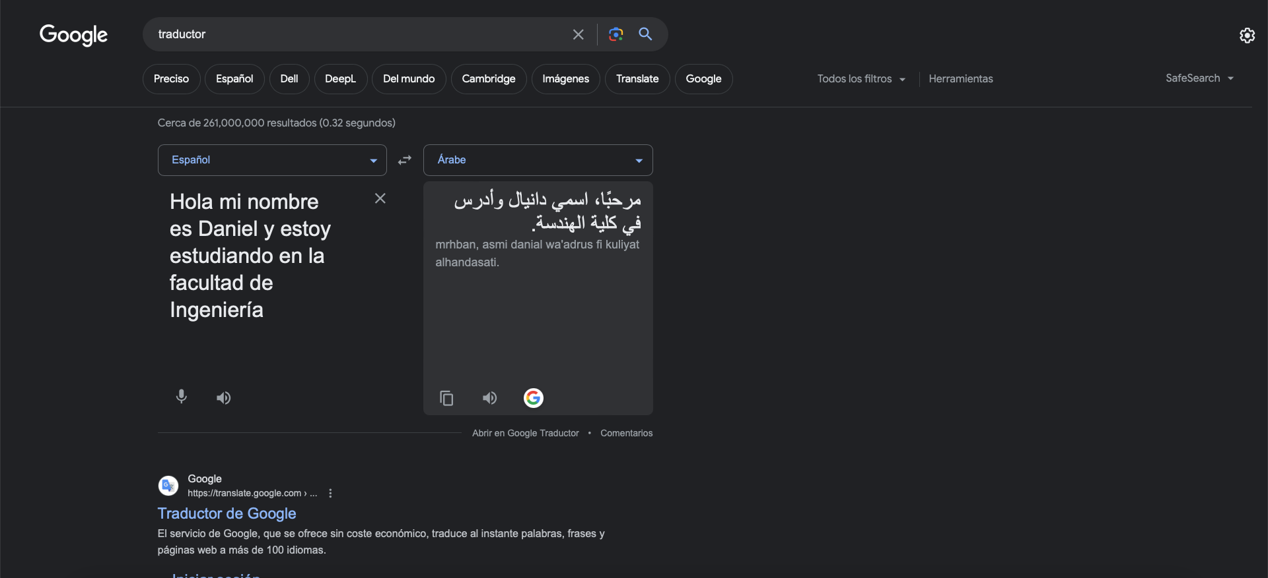

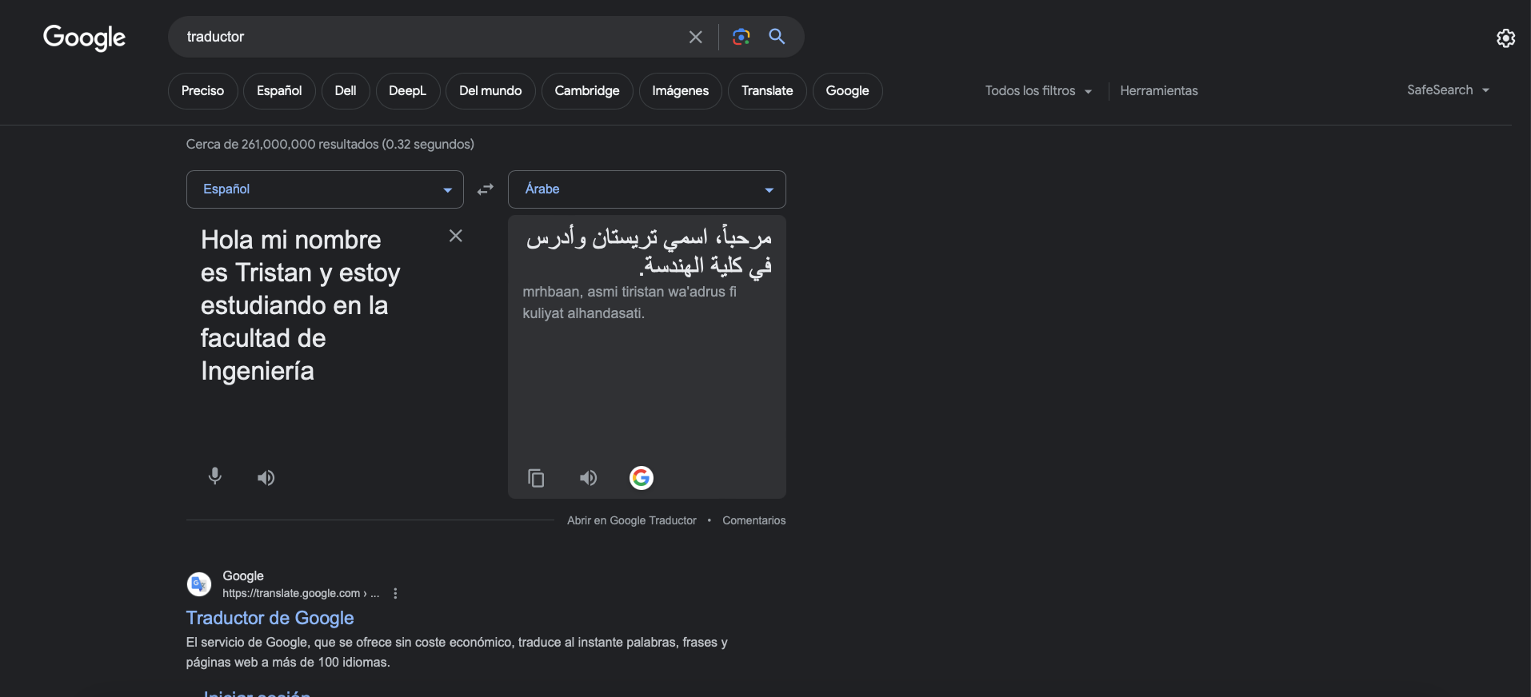

8-

Daniel Antonio Rebolledo Ceballos:

Cada integrante deberá crear una cuenta de github como se muestra en la actividad del manual de prácticas, página 20, se entregará captura:

-Creación de la cuenta

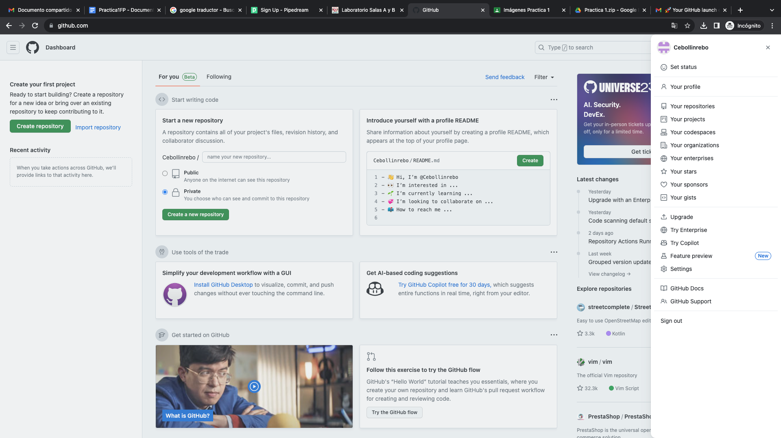

-Creación de un nuevo Archivo con nombre Practica1 FP_ Nombre del alumno

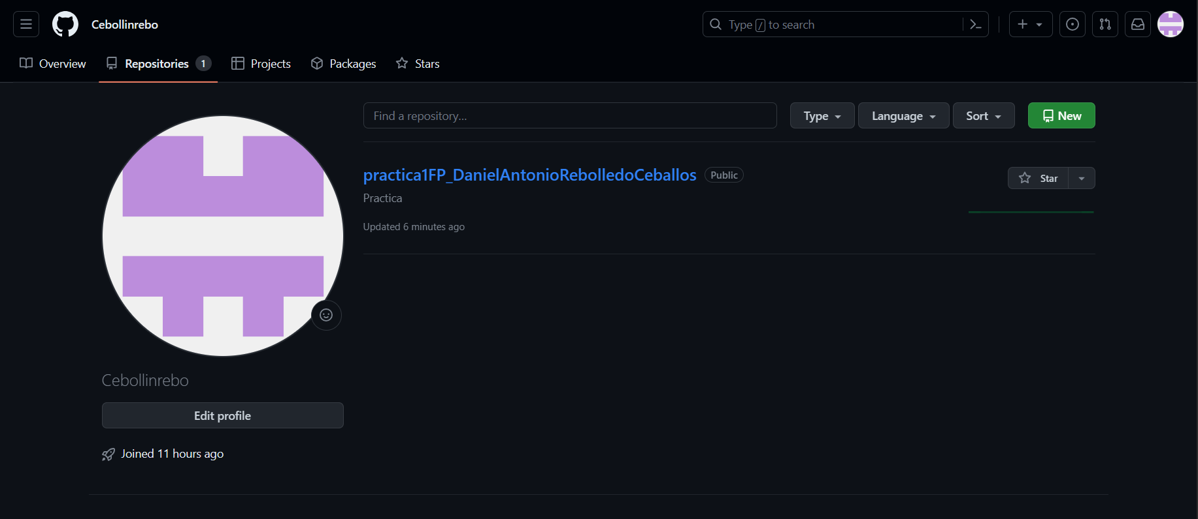

-Actividad Final de la página 27

Erick Isaac Echeverria Goicochea:

Cada integrante deberá crear una cuenta de github como se muestra en la actividad del manual de prácticas, página 20, se entregará captura:

-Creación de la cuenta

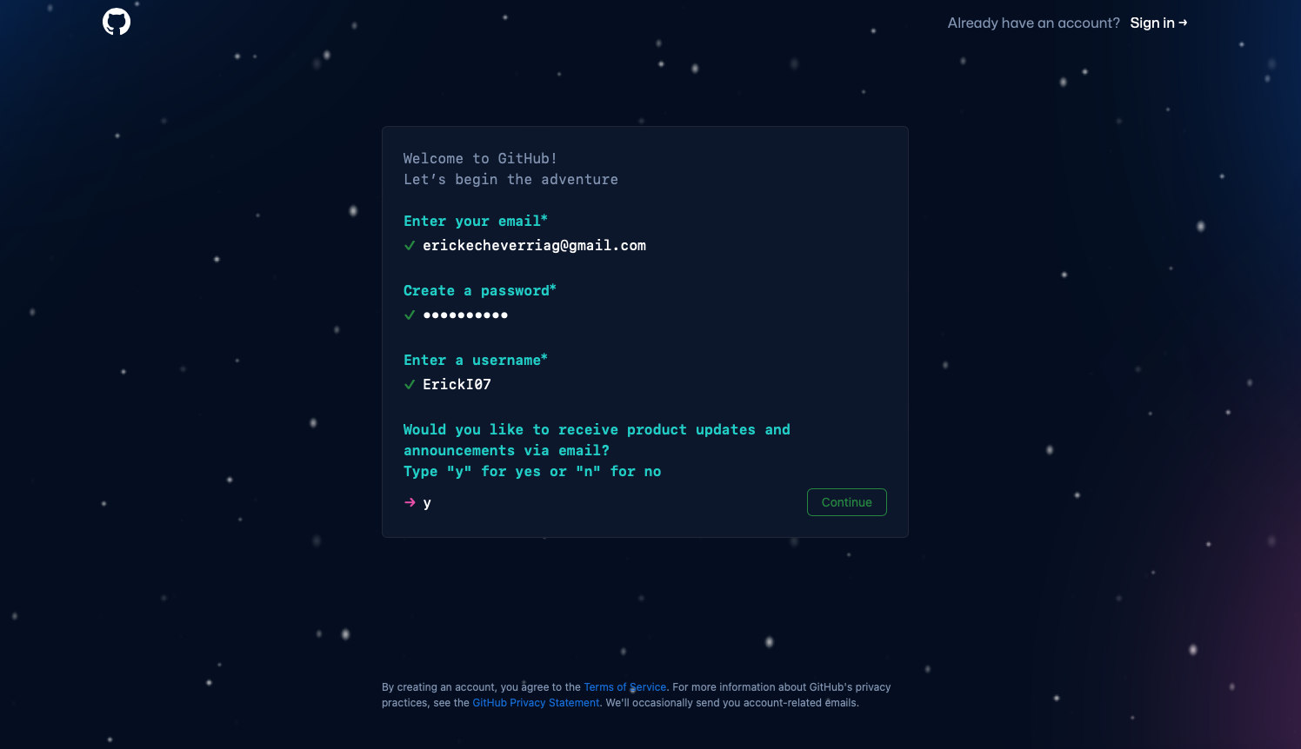



-Creación de un nuevo Archivo con nombre Practica1 FP_ Nombre del alumno

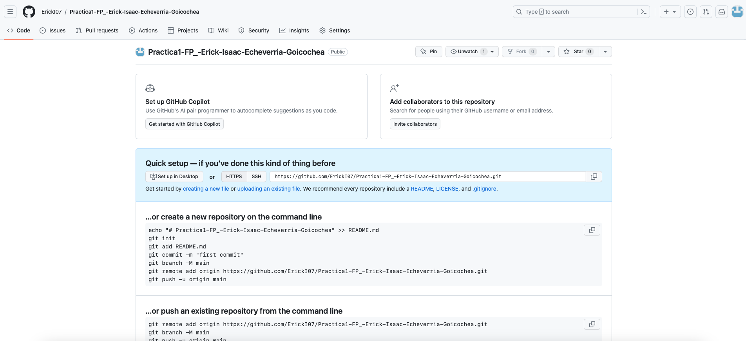

-Actividad Final de la página 27

Bermejo Flores José Tristán:

-Creación de la cuenta

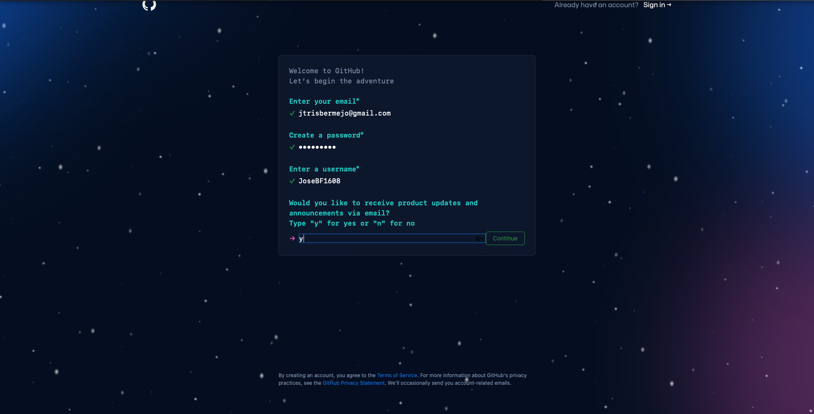

-Creación de un nuevo Archivo con nombre Practica1 FP_ Nombre del alumno

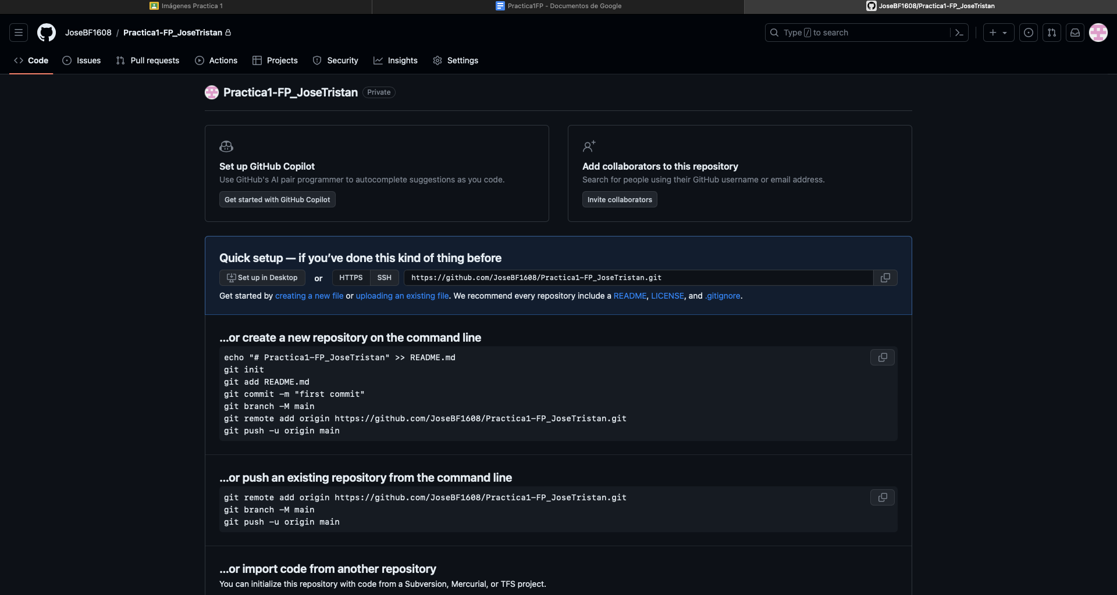

-Actividad Final de la página 27

Carrillo Alemán Luis Fernando

-Creación de la cuenta

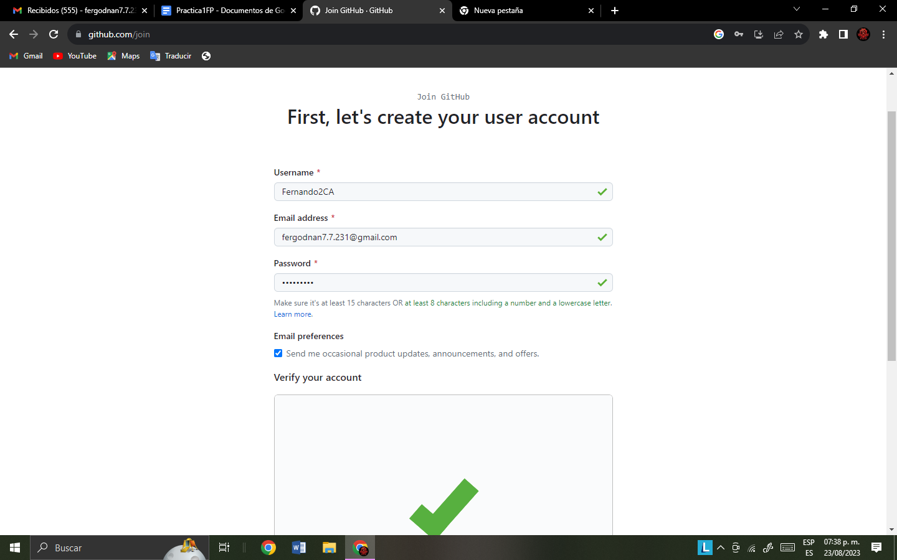

-Creación de un nuevo Archivo con nombre Practica1 FP_ Nombre del alumno

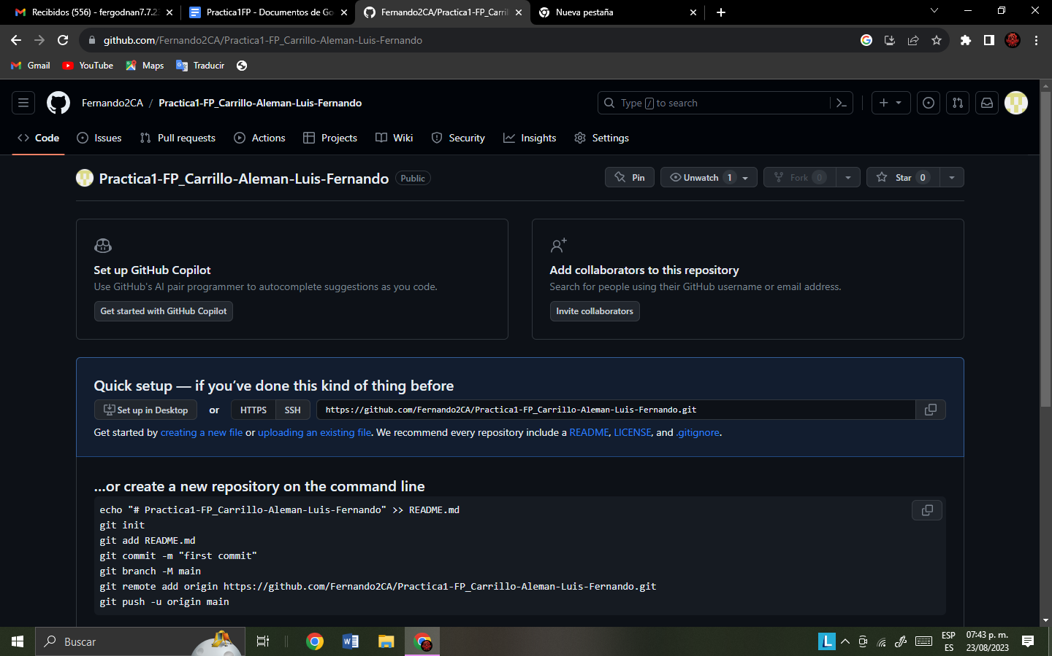

-Actividad Final de la pagina 27

Fernandez Camacho Rogelio

* Creacion de la cuenta (cuenta creada)
* 
* Creación de un nuevo Archivo con nombre Practica1 FP_ Nombre del alumno
* 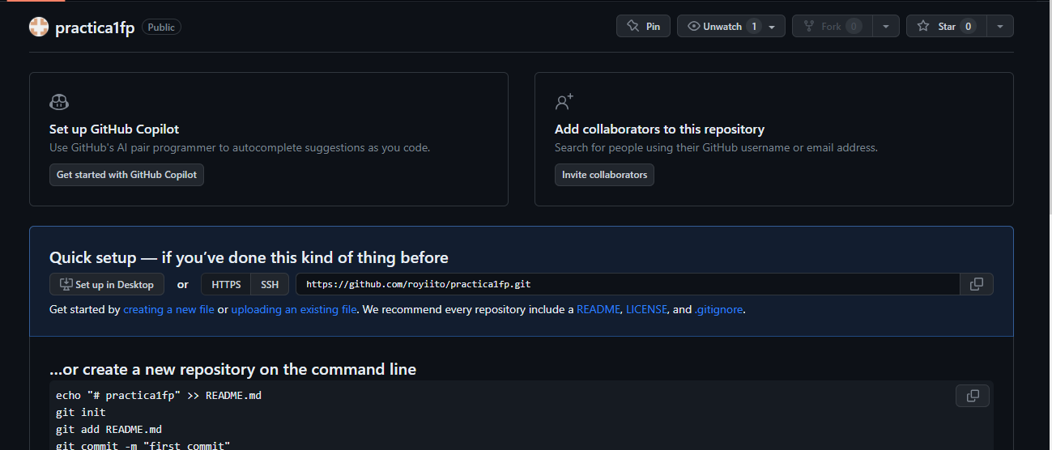
* Actividad final pagina 27
* <https://github.com/royiito/practica1fp>